**TECNOLOGÍA SUPERIOR EN ADMINISTRACIÓN**

Título de la propuesta: **Manual de procedimientos para los servicios en avalúos y catastros en el municipio de Guaranda.**

Trabajo de titulación presentado como requisito previo para optar por el título de **Tecnólogo Superior en Administración**

**Autor**: Tenelema Chimbo, Dennis Jhoel

**Tutor:** Rodríguez Flor, Pio Francisco

**Quito, febrero 2024**

**CONSTANCIA DE APROBACIÓN DEL TUTOR**

En mi calidad de tutor del Proyecto: **Manual de procedimientos para los servicios en avalúos y catastros en el municipio de Guaranda,** presentado por la estudiante **Tenelema Chimbo, Dennis Jhoel**, para optar por el Título de Tecnólogo en Administración, considero que dicho trabajo reúne todos los requisitos y méritos suficientes para ser sometidos a la presentación pública y evaluación por parte del tribunal examinador que se designe.

Quito, Febrero 2024

Ing. Rodríguez Flor, Pío Francisco

No. C.C. 171999004-4

**DECLARACIÓN DE RESPONSABILIDAD**

Los componentes teóricos-prácticos desarrollados, la reflexión crítica, las conclusiones y recomendaciones de la presente sistematización de la experiencia práctica de investigación son de exclusiva responsabilidad del autor. Autorizo al Instituto Tecnológico Superior del “Honorable Consejo Provincial de Pichincha” el uso del presente documento con fines educativos formativos.

Tenelema Chimbo Dennis Jhoel

CI: 1716227309

**DEDICATORIA**

Dedico con todo mi corazón a mis padres por haberme forjado en la persona que soy en la actualidad ya que muchos de mis logros se los debo a ustedes incluyendo este. Ellos me han dado la posibilidad en la construcción de mi vida profesional, dejando en mi bases de responsabilidad y deseos de superación, a mis hermanos y a mi hermana pues han sido un ejemplo a seguir y un espejo en el cual me quiero reflejar , su ayuda ha sido fuente de inspiración y motivación para seguir adelante.

**AGRADECIMIENTO**

Agradezco a dios por siempre ser mi guia y fortaleza para seguir adelante, quién me ha dado sabiduría para poder culminar con éxito mi objetivo. A todos los docentes del tecnológico universitario pichincha quienes me impartieron sus conocimientos y poder avanzado en mi proceso de aprendizaje.

A mí familia por sus buenos consejos y deseos, además su apoyo incondicional en toda mi carrera, que han sido mi motivación para poder culminar con mis estudios.

Agradezco al tutor de mi tesis al Ing. Pio Rodríguez por brindarme sus conocimientos y orientación en el proceso del ejecución del presente trabajo.

# Índice de Contenidos

Índice de Contenidos 4

Índice de Tablas 7

Índice de Figuras 8

Índice de anexos 9

Resumen 10

Abstract 11

Planteamiento del Problema 12

Formulación del Problema 14

Justificación 14

Objetivos 16

Objetivo General 16

Objetivos específicos 16

Capítulo I 17

Fundamentación Teórica 17

Marco Teórico 17

Avalúos 17

Catastros 30

Manual de procedimientos 32

Marco Conceptual 37

Marco Legal 39

Capitulo II 40

Diagnóstico 40

Descripción Metodológica 40

Tipo de investigación 40

Enfoque de la investigación 40

Método de la investigación 41

Técnicas e instrumentos 42

Población y muestra 42

Módulos de gestión prioritarios para la atención mediante la generación de tiques según los requerimientos del área. 43

Guía de observación directa para evaluación de procesos de avalúos y catastros 44

Resultados de la observación: inicio del proceso 46

Resultados de la observación: desarrollo del proceso 47

Resultados de la observación: cuellos de botella 48

Resultados de la observación: colaboradores involucrados 48

Resultados de la observación: finalización del proceso 49

Análisis post-observación 50

Presentación y resultados de la encuesta 52

Análisis interpretativo de los resultados de la encuesta 62

CAPITULO III 63

PROPUESTA 63

Tema 63

Objetivos del manual 63

Presupuesto 64

Diagnostico situacional 65

Antecedentes 66

Desarrollo del manual 67

Proceso: Actualización o rectificación de datos de terreno y construcción 67

Proceso: Actualización de datos alfanuméricos del predio 69

Proceso: Certificación de documentos en general 71

Proceso: Ingreso de predios al catastro (Ver manual de procesos en anexo 4) 73

Proceso: Cambio de nombre de posesionario 75

(Ver manual de procesos en anexo 5) 75

Proceso: Certificado de transferencia de dominio 77

Proceso: Emisión de certificado de avalúo catastral 80

Proceso: Certificación de ubicación de coordenadas e información legal catastral 84

Proceso: Solicitud de revisión de datos y reclamos 87

(Ver manual de procesos en anexo 10) 87

Conclusiones y recomendaciones 89

Conclusiones 89

Recomendaciones 90

Referencias bibliográficas 92

Anexos 96

# Índice de Tablas

Tabla 1 *Número de viviendas particulares con personas presentes* 42

Tabla 2 *Datos de la muestra* 42

Tabla 3 *Guia de observación* 44

Tabla 4 *Rapidez de atención* 52

Tabla 5 *Información compresible* 53

Tabla 6 *Personal capacitado* 54

Tabla 7 *Demoras en la entrega de resultados* 55

Tabla 8 *Comunicación* 56

Tabla 9 *Satisfacción de necesidades del usuario* 57

Tabla 10 *Precisión de resultados* 58

Tabla 11 *Disponibilidad de recursos* 59

Tabla 12 *Dificultad al proporcionar información* 60

Tabla 13 *Recomendación de servicios* 61

Tabla 14 *Presupuesto estimado* 64

# Índice de Figuras

Figura 1 *Predios zona urbana* 19

Figura 2 *Predios de la zona rural* 22

Figura 3 *Rapidez de atención* 52

Figura 4 *Información compresible* 53

Figura 5 *Personal capacitado* 54

Figura 6 *Demoras en la entrega de resultados* 55

Figura 7 *Comunicación* 56

Figura 8 *Satisfacción de necesidades del usuario* 57

Figura 9 *Precisión de resultados* 58

Figura 10 *Disponibilidad de recursos* 59

Figura 11 *Dificultad al proporcionar información* 60

Figura 12 *Recomendación de servicios* 61

Figura 13 *Flujograma del proceso* 69

Figura 14 *Flujograma del proceso* 71

Figura 15 *Flujograma del proceso* 73

Figura 16 *Flujograma del proceso* 75

Figura 17 *Flujograma del proceso* 77

Figura 18 *Flujograma del proceso* 79

Figura 19 *Flujograma del proceso* 82

Figura 20 *Flujograma del proceso* 84

Figura 21 *Flujograma del proceso* 86

Figura 22 *Flujograma del proceso* 88

# Índice de anexos

Anexo 1 *Proceso de actualización o rectificación de datos de terreno o construcción* 99

Anexo 2 *Proceso de actualización de datos alfanuméricos del predio* 100

Anexo 1 *Proceso de certificación de documentos en general* 101

Anexo 4 *Proceso de ingreso de predios al catastro* 102

Anexo 5 *Proceso de cambio de nombre de posesionario* 103

Anexo 6 *Proceso de certificado de transferencia de dominio* 104

Anexo 7 *Proceso de emisión de certificado de avaluó catastral* 105

Anexo 8 *Proceso de emisión de certificado de canon de arrendamiento* 106

Anexo 9 *Proceso de certificación de ubicación de coordenadas e información legal catastral* 107

Anexo 10 *Proceso de solicitud de revisión de datos y reclamos* 108

Anexo 11 *Datos de personas que poseen vivienda según el INEC(2024)* 109

Anexo 12 *Datos de personas que poseen vivienda según el INEC(2024)* 109

Anexo 13 *Ficha de la guía de observación* 110

Anexo 14 *Ficha de la encuesta* 111

Anexo 15 *Carta de autorización del municipio de Guaranda* 113

# Resumen

En este proyecto, se abordó el diseño e implementación de un sistema de servicios destinado a optimizar la atención al público en una área específica. Se estableció un sólido marco teórico que fundamentó la creación de un sistema eficiente de emisión de turnos, subrayando la importancia de la atención al cliente y la mejora continua de procesos. El primer objetivo específico se centró en identificar los módulos de gestión prioritarios para la atención al público. A través de un análisis detallado, se determinaron los requisitos y necesidades específicas del área, permitiendo la generación de tiques de manera eficaz y centrada en el usuario. En el segundo objetivo específico, se abordó la elaboración del manual de procesos. Este manual se diseñó con el propósito de mejorar la eficiencia operativa y maximizar la satisfacción de los usuarios. Se detallaron los trámites específicos, requisitos y procedimientos, proporcionando una guía clara y precisa para el personal encargado y los usuarios. Como conclusión general, se destaca la importancia de un enfoque integral en la atención al público, desde la implementación de un sistema tecnológico eficiente hasta la capacitación continua del personal. Cada objetivo específico contribuyó a la construcción de un sistema coherente y orientado al usuario. En cuanto a las recomendaciones, se propuso la implementación de programas de capacitación continua, la recopilación regular de feedback de usuarios, la actualización periódica del manual de procesos y la optimización constante de recursos. Este proyecto representó un paso significativo hacia la modernización y eficiencia en la atención al público, ofreciendo un modelo que pudo adaptarse y replicarse en diferentes contextos para mejorar la experiencia del usuario y la eficiencia operativa.

# Abstract

This project addressed the design and implementation of a service system aimed at optimizing customer service in a specific area. A robust theoretical framework was established to underpin the creation of an efficient queue issuance system, emphasizing the importance of customer service and continuous process improvement. The first specific objective focused on identifying priority management modules for customer service. Through a detailed analysis, the specific requirements and needs of the area were determined, allowing for the effective generation of tickets focused on user needs. The second specific objective addressed the development of the process manual. This manual was designed to improve operational efficiency and maximize user satisfaction. Specific procedures, requirements, and processes were detailed, providing a clear and precise guide for both staff and users. In the general conclusion, the importance of a comprehensive approach to customer service is highlighted, ranging from the implementation of an efficient technological system to continuous staff training. Each specific objective contributed to the construction of a coherent, user-oriented system. Regarding recommendations, proposals include implementing ongoing training programs, regularly collecting user feedback, periodically updating the process manual, and constantly optimizing resources. This project represented a significant step towards modernization and efficiency in customer service, offering a model that could be adapted and replicated in different contexts to enhance user experience and operational efficiency.

# Planteamiento del Problema

La prestación de servicios en el área de avalúos y catastros del municipio de Guaranda se ve afectada por la falta de un control y orden adecuado en el sistema de turnos para la atención a los señores usuarios. La ausencia de un manual de procedimientos específico para esta área ha generado un ambiente de trabajo desorganizado, impactando negativamente en la eficiencia y calidad de los servicios proporcionados. La carencia de una estructura clara en la asignación de turnos ha llevado a una atención irregular, tiempos de espera prolongados y una percepción insatisfactoria por parte de los usuarios. Este escenario evidencia la necesidad imperante de diseñar un manual de procedimientos que regule y optimice el sistema de turnos, promoviendo la eficacia, transparencia y satisfacción tanto para el personal encargado como para los usuarios que requieren servicios de avalúos y catastros en el municipio de Guaranda.

La persistencia de la falta de control y orden en el sistema de turnos para la atención a los señores usuarios en el área de avalúos y catastros del municipio de Guaranda acarrearía consecuencias significativas para la calidad y eficiencia de los servicios proporcionados. En primer lugar, la carencia de un sistema organizado de turnos daría lugar a tiempos de espera prolongados, generando insatisfacción entre los usuarios que buscan servicios en este sector específico.

Además, la inexistencia de un manual de procedimientos adecuado contribuiría a la desorganización interna, afectando la eficiencia operativa del personal encargado. La falta de una estructura clara en la asignación de turnos podría traducirse en una menor productividad y en la incapacidad para responder de manera oportuna a las demandas de los usuarios, comprometiendo la capacidad del área de avalúos y catastros para cumplir con sus funciones de manera efectiva.

La ausencia de un protocolo transparente para la asignación de turnos también podría dar lugar a percepciones de favoritismo o arbitrariedad en la atención. Esto no solo afectaría la confianza de los usuarios en el sistema municipal de avalúos y catastros, sino que también podría influir negativamente en la percepción pública de la institución en su conjunto.

En última instancia, la no mejora de esta problemática podría tener repercusiones más amplias, afectando la reputación y credibilidad de la institución ante la comunidad. La falta de orden y control en la prestación de servicios podría interpretarse como una falta de compromiso con la eficiencia y la atención al ciudadano, poniendo en riesgo la confianza que la comunidad deposita en el área de avalúos y catastros del municipio de Guaranda.

La realización de un estudio exhaustivo para abordar la problemática identificada en el área de avalúos y catastros del municipio de Guaranda se presenta como una necesidad ineludible debido a sus implicaciones críticas en diversos aspectos. En primer lugar, un manual de procedimientos cuidadosamente diseñado ofrece la oportunidad de optimizar los recursos disponibles. Al establecer pautas claras para la asignación de turnos, se logra una gestión más eficiente del personal y una reducción significativa de tiempos de espera innecesarios, maximizando así la productividad del área.

La mejora en la calidad del servicio es otra consecuencia directa de la implementación de un sistema estructurado de turnos. La reducción de tiempos de espera, la introducción de procesos ordenados y una atención más eficiente contribuirán a la satisfacción de los usuarios, generando una experiencia positiva que fortalecerá la confianza en los servicios municipales de avalúos y catastros.

La transparencia y equidad en la asignación de turnos son aspectos cruciales que aborda un manual de procedimientos. Eliminar cualquier indicio de favoritismo o arbitrariedad en la atención no solo promueve la justicia en el servicio, sino que también construye una percepción más positiva y confiable del área, fortaleciendo así la relación entre la institución y la comunidad a la que sirve.

Desde una perspectiva administrativa, la eficiencia interna del área se verá significativamente mejorada con la implementación de procesos claros y eficientes. Esto no solo facilitará la coordinación y comunicación interna, sino que también permitirá una identificación más rápida y una resolución efectiva de posibles problemas operativos, mejorando la capacidad de respuesta general del área.

Por último, la credibilidad institucional experimentará una mejora sustancial. Un área de avalúos y catastros que demuestra un compromiso palpable con la eficiencia, transparencia y satisfacción del ciudadano refuerza su posición como un servicio gubernamental confiable y comprometido con el bienestar de la comunidad. En este sentido, realizar el estudio y aplicar las mejoras necesarias no solo resuelve problemas operativos inmediatos, sino que también representa una inversión estratégica en la reputación y eficacia de los servicios municipales

## Formulación del Problema

¿Cómo incide el diseño de un manual de procedimientos para los turnos en el área de avalúos y catastros del municipio de Guaranda que permita optimizar la eficiencia, transparencia y calidad de los resultados?

# Justificación

Teóricamente se justifica el estudio ya que se sustenta en fundamentos provenientes de teorías de eficiencia organizacional, administración pública, calidad del servicio, servicio al cliente, gestión de procesos y confianza institucional. Estos enfoques teóricos respaldan la necesidad de diseñar un manual de procedimientos en el área de avalúos y catastros como un medio efectivo para mejorar la eficiencia, calidad y transparencia en la prestación de servicios municipales.

La justificación práctica de llevar a cabo el estudio para el diseño de un Manual de Procedimientos en el área de avalúos y catastros se fundamenta en la necesidad imperante de optimizar la eficiencia y la calidad en la prestación de servicios esenciales para el municipio de Guaranda. En primer lugar, la implementación de un manual permite una asignación más eficiente de los recursos disponibles, ya que proporciona pautas claras y específicas para el personal encargado, maximizando así la productividad y eficacia en el manejo de los recursos humanos y materiales.

Al establecer procedimientos estructurados, el manual asegura una atención más rápida y ordenada, mejorando la experiencia del usuario y elevando la capacidad de atención del área de avalúos y catastros. Esto no solo impacta positivamente en la percepción de los usuarios, sino que también contribuye a una mayor eficiencia operativa. La mejora en la calidad del servicio es otro punto clave. Un manual de procedimientos establece procesos estandarizados que reducen la posibilidad de errores y garantizan una prestación de servicios más precisa y confiable. Esto no solo beneficia directamente a los usuarios, sino que también fortalece la reputación y confianza en la institución municipal.

Desde una perspectiva administrativa, el manual simplifica la gestión interna del área, facilitando la coordinación y comunicación entre el personal. Una administración más eficiente no solo agiliza los procesos internos, sino que también mejora la capacidad de adaptación y respuesta frente a posibles cambios o contingencias, contribuyendo así a una mayor resiliencia operativa.

Finalmente, la implementación de un manual de procedimientos refleja el compromiso institucional con la eficiencia y la mejora continua. Esta demostración de un enfoque organizado y profesional en la prestación de servicios refuerza la credibilidad de la institución ante la comunidad, construyendo una imagen positiva y generando confianza en la gestión municipal. En conjunto, la investigación y diseño de este manual no solo aborda problemas operativos inmediatos, sino que representa una estrategia práctica para elevar la eficiencia, calidad y transparencia de los servicios municipales en avalúos y catastros.

# Objetivos

## Objetivo General

Diseñar un manual de procesos para los servicios de avalúos y catastros, del municipio de Guaranda.

## Objetivos específicos

Establecer el marco teórico que permitan el diseño e implementación de un sistema de servicios, para la emisión de turnos en esta determinada área.

Identificar los módulos de gestión prioritarios para la atención mediante la generación de tiques según los requerimientos del área.

Elaborar un diseño de un manual de procesos de avalúos y catastros, que permitan mejorar los tramites y servicios maximizando la satisfacción de los usuarios.

# Capítulo I

# Fundamentación Teórica

## Marco Teórico

### Avalúos

Un avalúo es un proceso sistemático y técnico mediante el cual se establece el valor económico de un bien, ya sea inmueble o mueble, en un momento específico. Esta evaluación se realiza considerando diversos factores como la ubicación, características físicas, estado de conservación y otros elementos relevantes (Benavides, 2015).

También conocido como tasación o valoración, es el proceso mediante el cual se determina el valor económico de un bien, ya sea inmueble, mueble, o cualquier otro tipo de propiedad. El propósito principal del avalúo es establecer el valor de mercado de un activo en un momento específico, considerando factores como su ubicación, características físicas, estado de conservación y otros elementos relevantes (Nuñez, 2012).

En el contexto de bienes raíces, un avalúo inmobiliario evalúa el valor de un terreno, edificio o propiedad, y puede ser realizado para diversas finalidades, como transacciones de compraventa, hipotecas, seguros, tributación, o para determinar el valor de activos en el marco de procesos sucesorios, entre otros (Moreta & Semblantes).

Las definiciones proporcionadas destacan la importancia y la naturaleza técnica del proceso de avalúo, tanto en un sentido general como en el contexto específico de bienes raíces. En términos generales, el avalúo se presenta como un procedimiento meticuloso y sistemático para determinar el valor económico de un activo, abarcando tanto bienes inmuebles como muebles. Este proceso implica considerar una variedad de factores que pueden influir en el valor de mercado, desde la ubicación hasta las características físicas y el estado de conservación del bien.

En el ámbito inmobiliario, el avalúo se revela como un componente crítico para diversas transacciones y decisiones financieras. La definición específica destaca que este proceso no solo se limita a transacciones de compraventa, sino que también es esencial en hipotecas, seguros y asuntos fiscales. La referencia a los profesionales capacitados, como peritos valuadores o tasadores, resalta la necesidad de expertos con habilidades especializadas para llevar a cabo este análisis de manera precisa y objetiva.

En ambos casos, los métodos específicos mencionados, como el enfoque de comparación de mercado, costos de reproducción o análisis de ingresos, ilustran la diversidad de enfoques utilizados en el campo del avalúo. Esta diversidad refleja la adaptabilidad del proceso a distintos tipos de bienes y propósitos, subrayando la complejidad y la importancia de considerar múltiples factores para llegar a una valuación precisa. En resumen, las definiciones resaltan la naturaleza técnica, la relevancia y la especialización involucradas en el proceso de avalúo, tanto a nivel general como específicamente en el ámbito inmobiliario.

Los profesionales encargados de realizar avalúos, conocidos como peritos valuadores o tasadores, emplean métodos y técnicas específicas para llegar a una estimación precisa del valor de un activo. Estos métodos pueden incluir enfoques de comparación de mercado, costos de reproducción, o ingresos generados por el bien, dependiendo del tipo de propiedad y del propósito del avalúo. En resumen, un avalúo es una evaluación sistemática y objetiva que busca determinar el valor monetario de un bien en un momento dado.

#### Avaluó urbano

El avalúo urbano se centra en la valoración económica de bienes inmuebles situados en áreas urbanas. Este proceso tiene como objetivo principal determinar el valor de mercado de propiedades urbanas, como casas, edificios y terrenos, considerando diversos factores que influyen en su precio. La ubicación de la propiedad dentro de una ciudad o área urbana es un elemento crucial en este tipo de avalúo, ya que la proximidad a servicios públicos, zonas comerciales, transporte y otros elementos urbanos puede impactar significativamente en su valor (Ministerio de Desarrolo Urbano y Vivienda, 2022).

Además de la ubicación, se tienen en cuenta las características físicas de la propiedad, como el tamaño del terreno, la construcción, la distribución de espacios y la calidad de los materiales utilizados. La condición del inmueble también es un factor determinante; propiedades en buen estado de conservación y mantenimiento suelen tener un valor más elevado. La presencia de servicios e infraestructuras, como sistemas de agua, electricidad, alcantarillado y calles pavimentadas, contribuye a la valuación de la propiedad.

El análisis del avalúo urbano también considera factores de mercado, como la oferta y demanda en el mercado inmobiliario urbano, así como las tendencias económicas y las condiciones generales del mercado. Los profesionales encargados de realizar avalúos urbanos son tasadores o peritos valuadores especializados en bienes raíces urbanos. Estos expertos emplean métodos y enfoques específicos para calcular el valor de mercado de la propiedad en cuestión. En la práctica, los avalúos urbanos son solicitados en diversas situaciones, como transacciones de compraventa, obtención de préstamos hipotecarios, seguros y otros procesos relacionados con bienes inmuebles urbanos.

Figura 1  
*Predios zona urbana*

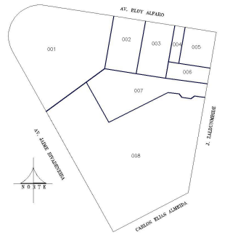

*Nota.* Tomado de Dirección de avalúos y Catastros, por Municipio de Guaranda, 2020.

##### Componentes del avaluó urbano

Avalúo Urbano: Dos Componentes Principales

Valor de Tierra:

Considera las zonas homogéneas.

Incluye factores individuales que afectan propiedades, como:

Característica del Suelo

Topografía

Localización en la manzana

Forma

Infraestructura y servicios

Valor de la Edificación:

Se determina a través de estudios de tipologías constructivas.

Basado en la ponderación de edificaciones típicas.

Calculado mediante costos unitarios.

Proceso de captura clasifica elementos constructivos que influyen en el valor, como:

Característica general

Estructura de edificación

Acabados constructivos

Instalaciones

Uso para el cual la edificación fue construida

#### Avaluó rural

El avalúo rural es un proceso especializado que busca determinar el valor de las propiedades o terrenos ubicados en zonas rurales o agrícolas. Este tipo de evaluación considera una variedad de factores que pueden influir en el valor de la propiedad, como la calidad del suelo, la topografía, la ubicación geográfica, las instalaciones y mejoras existentes, así como el uso actual y potencial del terreno.

En el contexto rural, la evaluación toma en cuenta aspectos específicos relacionados con la agricultura, ganadería u otros usos propios de estas áreas. Los avalúos rurales también consideran la disponibilidad de recursos naturales, como fuentes de agua, bosques o áreas de pastoreo, ya que estos elementos pueden afectar significativamente el valor de la propiedad (Ministerio de Desarrolo Urbano y Vivienda, 2022).

Los profesionales encargados de realizar avalúos rurales, conocidos como peritos valuadores o tasadores rurales, emplean métodos y enfoques especializados para determinar el valor justo de la propiedad. Estos métodos pueden incluir el análisis comparativo de ventas de propiedades similares en la región, la evaluación de los costos de reproducción de mejoras existentes, y la consideración de factores económicos y de mercado que puedan afectar el valor de la propiedad en el futuro.

##### Componentes del avaluó rural

El valor rural, también conocido como valor rústico, comparte similitudes con el valor urbano y se compone de diversos elementos, entre los cuales se incluyen:

Valor de la tierra:

Se aplican métodos especializados que consideran la relación entre el valor de mercado y la productividad del suelo en una determinada área económica y climática.

Esta clasificación toma en cuenta factores físicos, topográficos, climáticos, geográficos y de accesibilidad esenciales para la producción.

Determinación del valor:

El valor se determina a través del precio por metro cuadrado de la zona y el área de la parcela.

A diferencia de las áreas urbanas, el valor rural incorpora factores de modificación que impactan en su valor, tales como:

Distancia a nodos comerciales.

Acceso a vías de comunicación.

Proximidad a fuentes de agua o sistemas de riego.

Topografía del terreno.

Figura 2  
*Predios de la zona rural*

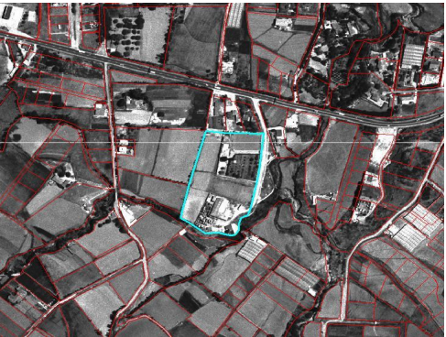

*Nota.* Tomado de Dirección de avalúos y Catastros, por Municipio de Guaranda, 2020.

#### Factores de incidencia en los avalúos

Los avalúos de bienes inmuebles ya sean urbanos o rurales, son complejos y se ven afectados por una variedad de factores. Algunos de los factores clave que inciden en el avalúo de una propiedad son los siguientes:

Ubicación

Características físicas

Condición del inmueble

Infraestructura y servicios

Mercado inmobiliario

Regulaciones y zonificación

Historial de ventas comparables

Tendencias económicas y del mercado

**La ubicación:** Es un factor crucial en el avalúo de bienes inmuebles, ya que influye significativamente en su valor. La proximidad a servicios esenciales, como escuelas, hospitales, centros comerciales y transporte público, puede aumentar la demanda de una propiedad, lo que a su vez puede incrementar su valor de mercado. Además, la accesibilidad y la conveniencia de la ubicación son aspectos determinantes. Propiedades ubicadas en áreas de fácil acceso, con buenas conexiones viales o cercanas a medios de transporte público, suelen ser más valoradas debido a la comodidad que ofrecen a los residentes (Politecnico Grancolombiano, 2019).

La seguridad del entorno también es un componente clave en la valoración. Vecindarios seguros y bien vigilados tienden a ser más atractivos, lo que puede traducirse en un mayor valor de la propiedad. Asimismo, la calidad del entorno urbano, la presencia de parques, áreas verdes y servicios comunitarios pueden influir positivamente en el avalúo al proporcionar un ambiente agradable y contribuir al bienestar de los residentes. Otro aspecto importante es la perspectiva de desarrollo futuro en la zona. La anticipación de mejoras en la infraestructura, proyectos urbanos o revitalización de la comunidad puede tener un impacto positivo en el valor de una propiedad. Por otro lado, factores negativos como la contaminación, la falta de servicios básicos o la presencia de problemas ambientales pueden afectar negativamente el avalúo.

**Las características físicas**: De una propiedad son fundamentales en el proceso de avalúo, ya que proporcionan una descripción detallada de la construcción y del terreno que la rodea. Entre las características físicas más relevantes se encuentran el tamaño del terreno, la calidad de la construcción, la distribución de espacios, el número de habitaciones y baños, así como otros elementos arquitectónicos y estructurales.

El tamaño del terreno es un factor clave, ya que afecta directamente la disponibilidad de espacio para diferentes usos, como jardines, patios, estacionamientos y posibles expansiones. Terrenos más extensos pueden ofrecer mayores posibilidades de desarrollo y, por lo tanto, pueden tener un valor más alto. La calidad de la construcción es otro aspecto esencial. Propiedades construidas con materiales de alta calidad y técnicas de construcción sólidas suelen ser más duraderas y requerirán menos mantenimiento a lo largo del tiempo. La presencia de características adicionales, como acabados de lujo, sistemas de eficiencia energética o tecnologías modernas, puede influir positivamente en el valor de la propiedad (Andrando et al., 2019).

La distribución de espacios dentro de la propiedad también es un componente crítico. Una distribución eficiente y funcional que optimice el uso del espacio puede aumentar la comodidad y la practicidad de la propiedad, lo que a su vez puede tener un impacto positivo en su valoración. La cantidad de habitaciones y baños, así como su disposición, son consideraciones importantes, ya que satisfacen las necesidades específicas de los posibles compradores. Además, otros elementos arquitectónicos, como la presencia de balcones, terrazas, ventanas panorámicas o características distintivas pueden agregar valor estético y funcional a la propiedad. Elementos estructurales, como la solidez de los cimientos y la integridad estructural general, son cruciales para la seguridad y la durabilidad de la propiedad.

**La condición del inmueble:** es un factor determinante en el proceso de avalúo, ya que refleja el estado general de mantenimiento y conservación de la propiedad. Propiedades en buen estado suelen tener un valor más alto, ya que los compradores potenciales valoran la inversión en una vivienda o edificio que requiera menos reparaciones y mejoras (Andrando et al., 2019).

Un mantenimiento adecuado implica cuidado regular de la propiedad, tanto en términos de estructura como de aspectos estéticos. Propiedades con techos, cimientos y sistemas estructurales en buen estado tienden a ser más atractivas y, por ende, tienen un mayor valor en el mercado. Problemas significativos, como filtraciones de agua, daños estructurales o problemas en la instalación eléctrica y de plomería, pueden disminuir considerablemente el valor de una propiedad.

La calidad de los acabados y materiales utilizados también influye en la condición general. Propiedades con acabados de alta calidad y materiales duraderos pueden mantener su atractivo estético a lo largo del tiempo, lo que contribuye positivamente a su valoración. Además, aspectos como la pintura, el revestimiento y la presencia de mejoras modernas pueden mejorar la percepción de la propiedad y afectar positivamente su valor (Andrando et al., 2019).

La edad de la propiedad también puede ser un factor relevante. Mientras que las propiedades más antiguas pueden tener encanto arquitectónico, es importante considerar el estado de los sistemas y componentes más antiguos que podrían necesitar actualizaciones. Por otro lado, propiedades nuevas o recientemente renovadas pueden tener un valor más alto debido a la modernidad de sus instalaciones y la falta de necesidad inmediata de reparaciones.

**La infraestructura y los servicios** son factores fundamentales que influyen significativamente en el avalúo de un inmueble. Estos elementos comprenden las comodidades y utilidades básicas que hacen que una propiedad sea habitable y funcional. La disponibilidad y calidad de servicios públicos, así como la infraestructura circundante, pueden tener un impacto directo en el valor de mercado de una propiedad.

En primer lugar, la presencia de servicios esenciales como agua potable, electricidad y alcantarillado es crucial. La accesibilidad a estos servicios no solo afecta la comodidad de los residentes, sino que también incide en la viabilidad y habitabilidad de la propiedad. La falta de servicios básicos puede limitar el atractivo de una propiedad y reducir su valor.

La calidad de la infraestructura circundante también es un factor importante. La proximidad a carreteras principales, transporte público y otros medios de comunicación puede aumentar la conveniencia y accesibilidad de la propiedad, impactando positivamente en su valoración. Además, la calidad de las calles, aceras y otras infraestructuras locales puede influir en la percepción general de la comunidad y, por ende, en el valor de la propiedad (Ingematica, 2019).

La presencia de servicios comunitarios, como parques, centros educativos, centros de salud y áreas de recreación, también contribuye al valor de una propiedad. Estos elementos no solo mejoran la calidad de vida de los residentes, sino que también hacen que la propiedad sea más atractiva para posibles compradores.

En el ámbito comercial, la proximidad a centros de compras, restaurantes y otros servicios puede incrementar el valor de una propiedad al proporcionar comodidades adicionales. La infraestructura comercial y de servicios en la zona puede influir en la demanda de la propiedad, lo que se reflejará en su valor de mercado.

**El factor del mercado inmobiliario**: Es un elemento clave en el proceso de avalúo de propiedades, ya que refleja las condiciones y dinámicas económicas que afectan directamente el valor de un inmueble. Este componente abarca la oferta y demanda en el mercado, así como las tendencias generales que influyen en la percepción de valor de una propiedad (Almeida, 2019).

La oferta y demanda son fuerzas fundamentales en la determinación de los precios en el mercado inmobiliario. Una alta demanda en relación con la oferta puede generar una competencia entre compradores, lo que tiende a elevar los precios y, por ende, el valor de las propiedades. Por otro lado, una oferta abundante en comparación con la demanda puede resultar en una disminución de los precios y valores de las propiedades.

Las tendencias económicas y del mercado también desempeñan un papel esencial. Factores como tasas de interés, condiciones crediticias, estabilidad económica y tendencias demográficas pueden afectar la capacidad de las personas para comprar propiedades y, por lo tanto, influir en la demanda. Cambios en la economía, como recesiones o expansiones, pueden tener impactos directos en los valores inmobiliarios.

La estabilidad y la previsibilidad del mercado son aspectos que los tasadores tienen en cuenta. Un mercado inmobiliario estable, con variaciones moderadas en los precios, puede ser visto como más seguro y, por ende, puede tener un impacto positivo en el valor de las propiedades. Por el contrario, un mercado volátil puede generar incertidumbre y afectar negativamente la valoración de un inmueble. En áreas donde la demanda es alta debido a factores como el crecimiento económico, oportunidades de empleo o desarrollo de infraestructuras, los valores de las propiedades tienden a ser más altos. Por otro lado, en áreas con menor demanda, los valores pueden ser más bajos.

**Las regulaciones y la zonificación**: Son factores cruciales en el avalúo de bienes inmuebles, ya que establecen las pautas y restricciones que afectan el uso y desarrollo de la propiedad. Las regulaciones gubernamentales locales, incluyendo leyes de construcción y normativas urbanísticas, tienen un impacto significativo en la valoración de un inmueble.

La zonificación es un componente esencial que define cómo se puede utilizar un terreno o una propiedad en función de su ubicación. Los diferentes usos permitidos en una zona, como residencial, comercial o industrial pueden tener efectos sustanciales en el valor de mercado de la propiedad. Por ejemplo, una propiedad zonificada para uso residencial puede tener un valor diferente al de una propiedad zonificada para uso comercial, incluso si tienen características físicas similares (Avaluosecsa, 2019).

Las regulaciones de construcción también juegan un papel importante. Restricciones sobre la altura de los edificios, la densidad de construcción, y otros aspectos arquitectónicos pueden limitar o permitir ciertos tipos de desarrollo en una propiedad. Adicionalmente, las normativas relacionadas con la conservación ambiental y la protección del patrimonio histórico pueden influir en la valoración al limitar ciertos tipos de alteraciones o desarrollos.

Las normativas gubernamentales, como códigos de construcción y ordenanzas locales, también pueden afectar la accesibilidad y la seguridad de una propiedad. Propiedades que cumplen con los estándares y regulaciones actuales pueden tener un valor más alto, ya que se perciben como más seguras y conformes a las normas legales.

La percepción de los compradores y desarrolladores sobre las regulaciones y la zonificación puede influir en la demanda de la propiedad. Una regulación que permite el desarrollo de proyectos adicionales, como la construcción de unidades residenciales adicionales, puede aumentar la demanda y, por ende, el valor de la propiedad.

**El factor del historial de ventas comparables**, también conocido como comparables o "comps", es una herramienta esencial en el proceso de avalúo inmobiliario. Este enfoque implica analizar las ventas recientes de propiedades similares en la misma área geográfica para determinar un valor justo y realista para la propiedad objeto de la valoración (Instituto de Capacitación Inmobiliaria, 2021).

Al examinar las ventas comparables, los tasadores buscan propiedades que sean similares en características clave, como ubicación, tamaño del terreno, tamaño de la construcción, número de habitaciones y baños, calidad de la construcción y condiciones generales. El objetivo es encontrar propiedades que sean comparables en términos de características relevantes, de manera que proporcionen una referencia válida para establecer el valor de la propiedad evaluada.

El historial de ventas comparables brinda una visión objetiva del mercado y refleja cómo las propiedades similares se han valorado recientemente. Si bien cada propiedad es única, el análisis de ventas comparables permite identificar tendencias y patrones en el mercado inmobiliario local, lo que ayuda a determinar un valor justo y competitivo para la propiedad en cuestión.

El ajuste de las ventas comparables también es una parte esencial del proceso. Dado que no hay dos propiedades idénticas, los tasadores realizan ajustes para tener en cuenta las diferencias en las características entre la propiedad evaluada y las ventas comparables. Estos ajustes pueden incluir consideraciones como mejoras adicionales, diferencias en la condición del inmueble, o cualquier otra variación que pueda afectar el valor.

El historial de ventas comparables es particularmente valioso en mercados dinámicos donde los valores inmobiliarios pueden cambiar rápidamente. Proporciona una base objetiva y respaldada por transacciones reales, lo que aumenta la confiabilidad de la valoración. Además, este enfoque es comúnmente utilizado en transacciones de compraventa, refinanciamientos y evaluaciones para préstamos hipotecarios.

#### Importancia de los avalúos.

El avalúo inmobiliario desempeña un papel fundamental en el ámbito de bienes raíces al proporcionar una evaluación objetiva y precisa del valor económico de una propiedad en un momento específico. Su importancia se evidencia en diversas áreas, siendo esencial tanto para compradores como para vendedores en transacciones inmobiliarias. En estos casos, el avalúo ayuda a establecer un precio justo y equitativo para la propiedad, evitando sobrevaloraciones o infravaloraciones que podrían afectar negativamente a ambas partes involucradas. Además, en el proceso de obtención de préstamos hipotecarios, los prestamistas suelen requerir un avalúo como parte integral del procedimiento. Esto garantiza que la cantidad prestada esté alineada con el valor real de la propiedad, brindando seguridad tanto a los prestamistas como a los prestatarios. En situaciones de refinanciamiento, el avalúo nuevamente desempeña un papel crucial al determinar el valor actual de la propiedad, influyendo directamente en las tasas de interés y condiciones del préstamo.

El avalúo también impacta en la determinación de la cobertura de seguros sobre la propiedad. Un avalúo preciso asegura que la propiedad esté adecuadamente asegurada, proporcionando una base sólida en caso de pérdidas por eventos como incendios, inundaciones o desastres naturales. Además, para fines de planificación financiera, los propietarios pueden utilizar el avalúo para evaluar su patrimonio neto y tomar decisiones informadas sobre inversiones y bienes raíces.

En el ámbito fiscal, las autoridades utilizan el avalúo para calcular los impuestos sobre la propiedad. Un avalúo preciso garantiza que los propietarios paguen impuestos justos y proporciona una base objetiva para el cálculo de las obligaciones fiscales. Por último, en el contexto de inversión y desarrollo inmobiliario, los avalúos son herramientas esenciales para evaluar la viabilidad financiera de proyectos y tomar decisiones informadas en el mercado inmobiliario.

### Catastros

El catastro es un sistema organizado de registro y documentación que detalla de manera exhaustiva la información sobre la propiedad y características físicas de los bienes inmuebles en una determinada jurisdicción. Este incluye detalles como ubicación geográfica, dimensiones, valoración económica, datos del propietario y aspectos legales asociados a cada propiedad, con el propósito de proporcionar un panorama completo para la gestión eficiente del territorio.

Desde una perspectiva legal y fiscal, el catastro constituye un instrumento esencial para la recaudación de impuestos y la aplicación de regulaciones gubernamentales. A través de este sistema, las autoridades pueden evaluar y actualizar la valuación de los bienes inmuebles, facilitando la imposición de tasas y contribuciones de manera equitativa y acorde con el valor real de las propiedades.

En el ámbito de la planificación urbana, el catastro se convierte en una herramienta estratégica. Proporciona información crucial para la toma de decisiones sobre el desarrollo del territorio, la asignación de recursos, la zonificación y la gestión sostenible de áreas urbanas y rurales. Al ofrecer datos actualizados sobre el uso del suelo y la titularidad de propiedades, el catastro facilita la elaboración de políticas y proyectos que promueven un crecimiento ordenado y sustentable. Características que se debe considerar son:

**Aspecto Físico:**

Implica la identificación de los límites de la propiedad y las estructuras presentes, utilizando documentos gráficos o fotografías.

Incluye la descripción y clasificación tanto del terreno como de las edificaciones.

**Aspecto Jurídico**:

Consiste en registrar y señalar en los documentos catastrales la relación entre el propietario o poseedor del bien inmueble según el código civil y otras normativas.

Se logra mediante la identificación ciudadana o tributaria del propietario o poseedor, así como la inclusión de la escritura de registro correspondiente al predio.

**Aspecto Fiscal:**

Enfocado en la aplicación de la tarifa pertinente al impuesto predial unificado, cuya base se encuentra en la valoración catastral.

**Aspecto Económico:**

Involucra la determinación del avalúo catastral del predio, llevada a cabo por el sujeto activo, en este caso, la Municipalidad de Ibarra, a través de la unidad administrativa correspondiente.

#### Actividades de catastros

El desempeño diario de tareas y la satisfacción de las solicitudes de los usuarios están influenciados por la complejidad y la demanda de estas actividades. Estas labores incluyen:

Inventario Predial Urbano-Rural

Inventario de Bienes Raíces Municipales

Inventario de Bienes del Estado

Inventario de Bienes en comodato y donaciones

Inventario del Solar no edificado

Inventario de construcciones obsoletas

Inventario de infraestructuras, servicios, uso de suelo, densidad.

Equipamiento y morfología

Inventario de propiedad horizontal

Inventario de inquilinato

Inventario de equipamiento urbano

Inventario de parques, plazas, plazoletas

### Manual de procedimientos

Villareal & Patricia (2012) definen:

Un manual de procedimientos es un documento detallado que describe de manera sistemática y organizada las acciones, pasos y protocolos específicos que deben seguirse en una organización o empresa para llevar a cabo tareas, procesos o actividades específicas. Este documento proporciona información clara y completa sobre cómo realizar diversas funciones, desde operaciones rutinarias hasta procesos más complejos.

Para Ortiz (2008) un manual de procedimientos es una guía detallada que orienta a los empleados sobre cómo llevar a cabo sus responsabilidades de manera efectiva y eficiente. Este documento ofrece instrucciones paso a paso, describe roles y responsabilidades, proporciona ejemplos y destaca las mejores prácticas para realizar tareas específicas.

La primera definición destaca su naturaleza formal y estructurada, señalando cómo este documento contribuye a la estandarización de prácticas internas y a la mejora continua de los procesos. Al proporcionar una visión sistemática de las tareas y operaciones, el manual de procedimientos se presenta como un recurso clave para la eficiencia operativa y la consistencia en la ejecución de actividades.

La segunda definición agrega un toque más práctico, subrayando la utilidad diaria del manual. Se enfoca en su papel como guía detallada para los empleados, ofreciendo instrucciones claras, ejemplos y normas de calidad. Este enfoque práctico destaca cómo el manual de procedimientos no solo es un documento formal, sino también una herramienta tangible que facilita la capacitación minimiza errores y asegura la coherencia en la realización de tareas cotidianas (Naranjo & Amador, 2013).

En conjunto, estas definiciones subrayan la versatilidad y la importancia del manual de procedimientos como un elemento crucial para el buen funcionamiento de una organización. Este documento no solo establece estándares y protocolos, sino que también actúa como un medio efectivo para la transferencia y gestión del conocimiento dentro de la empresa.

#### Objetivos del manual de procedimientos.

Un manual de procedimientos tiene varios objetivos fundamentales que contribuyen al buen funcionamiento y la eficiencia de una organización. Algunos de los objetivos más destacados son:

Estandarización de procesos:

El manual busca establecer procedimientos estandarizados para realizar tareas y procesos específicos. Esto garantiza que las actividades se realicen de manera consistente, reduciendo la variabilidad y minimizando posibles errores.

Orientación y capacitación:

Sirve como una guía detallada para orientar a los empleados en la ejecución de sus responsabilidades. Facilita la capacitación de nuevos miembros del equipo al proporcionar información clara sobre cómo llevar a cabo diversas actividades.

Eficiencia operativa:

Contribuye a la eficiencia operativa al optimizar los procesos y reducir los tiempos de ejecución. La estandarización y la claridad en los procedimientos permiten una ejecución más rápida y precisa de las tareas.

Mejora continua:

Proporciona una base para la mejora continua al permitir la revisión y actualización periódica de los procedimientos. Identifica áreas de mejora y facilita la implementación de cambios para optimizar la eficiencia y la calidad.

Reducción de errores y riesgos:

Al establecer procesos detallados y claros, el manual ayuda a minimizar errores y riesgos asociados con la ejecución de tareas. Esto es crucial, especialmente en actividades críticas para la organización.

Coordinación y comunicación:

Mejora la coordinación entre los diferentes departamentos y equipos al proporcionar una referencia común para la realización de tareas. Además, actúa como un medio de comunicación efectivo al transmitir expectativas y estándares de desempeño.

Cumplimiento normativo:

Facilita el cumplimiento de regulaciones y normativas, ya que documenta los procedimientos que deben seguirse para asegurar que la organización opere dentro de los límites legales y éticos.

Gestión del conocimiento:

Actúa como un recurso valioso para la gestión del conocimiento, ya que documenta las mejores prácticas y experiencias acumuladas. Facilita la transferencia de conocimiento entre empleados y evita la pérdida de información clave.

La importancia de un manual de procedimientos en una organización es evidente en varios aspectos fundamentales que contribuyen al funcionamiento efectivo y eficiente de la misma. En primer lugar, el manual establece estándares y procedimientos uniformes para la realización de tareas y procesos dentro de la organización. Esta estandarización asegura que las actividades se lleven a cabo de manera consistente en todos los niveles, reduciendo la variabilidad y minimizando la posibilidad de errores.

Además, el manual actúa como una guía detallada que orienta a los empleados sobre cómo realizar sus responsabilidades de manera efectiva. Esto no solo facilita la integración y la capacitación de nuevos miembros del equipo, sino que también sirve como un recurso constante para todos los empleados, brindando claridad sobre los procesos y procedimientos establecidos. Al proporcionar estándares claros y procedimientos bien definidos, el manual permite una ejecución más rápida y precisa de las tareas, mejorando así la productividad general de la organización. Esta eficiencia es esencial para el logro de los objetivos operativos y estratégicos (Grupo imprenta, 2022).

En términos de gestión del riesgo, el manual de procedimientos desempeña un papel crucial al reducir la incidencia de errores y minimizar los riesgos asociados con la ejecución de tareas críticas. La documentación detallada de los procesos contribuye a mantener la calidad y la integridad en las operaciones diarias, respaldando la reputación y la fiabilidad de la organización. Adicionalmente, el manual sirve como base para la mejora continua. Al permitir la revisión y actualización periódica de los procedimientos, identifica oportunidades para optimizar procesos y adaptarse a cambios en el entorno empresarial, fomentando así la adaptabilidad y la evolución constante de la organización.

Al proporcionar una referencia común para la realización de tareas, el manual facilita la colaboración entre departamentos y equipos, asegurando un flujo eficiente de información y promoviendo un ambiente de trabajo cohesionado. Desde el punto de vista del cumplimiento normativo, el manual juega un papel esencial al documentar y garantizar que los procedimientos estén alineados con requisitos legales y éticos. Esto es crucial para evitar sanciones y asegurar la integridad y la legalidad de las operaciones de la organización (Grupo imprenta, 2022).

Finalmente, el manual de procedimientos contribuye a la gestión del conocimiento al documentar las mejores prácticas y experiencias acumuladas. Esto facilita la transferencia de conocimiento entre empleados y evita la pérdida de información clave, promoviendo así la continuidad y la estabilidad en el personal de la organización.

## Marco Conceptual

**Avalúo:** Evaluación financiera de la propiedad inmobiliaria para determinar su valor de mercado (Almeida, 2019).

**Benchmarking:** Analiza la utilidad del benchmarking para comparar los servicios catastrales del municipio de Guaranda con otras ciudades o regiones, identificando áreas de mejora (Garza et al., 2016).

**Catastro:** Registro oficial que documenta y mapea propiedades y sus límites territoriales en una jurisdicción (Almeida, 2019).

**Catastro Urbano:** Registro que documenta propiedades en áreas urbanas, detallando límites y características para fines impositivos y urbanísticos (Nuñez, 2012).

**Catastro Rural:** Registro oficial que identifica y documenta propiedades y límites territoriales en áreas rurales, facilitando la gestión y planificación del uso del suelo (Nuñez, 2012).

**Datos Catastrales:** Información detallada sobre propiedades, incluyendo dimensiones, ubicación y valor, utilizada en registros oficiales para la gestión territorial y fiscal (Almeida, 2019).

**Evaluación de Impacto de los avalúos:** Explora cómo los avalúos y catastros impactan en la comunidad, considerando aspectos como el acceso a servicios, la equidad y el desarrollo económico (Andrando et al., 2019).

**Integración de Información Catastral:** Cómo la información catastral puede integrarse con otros sistemas y bases de datos municipales para la gestión integral del territorio (Andrando et al., 2019).

**Gestión Territorial:** Aborda las teorías sobre la gestión territorial y cómo los avalúos y catastros son herramientas esenciales para la planificación urbana, el uso eficiente del suelo y el desarrollo sostenible (Avaluosecsa, 2019).

**Gestión del Riesgo:** Planificación y medidas para identificar, evaluar y reducir riesgos, protegiendo vidas y bienes ante eventos adversos (Nuñez, 2012)

**Municipio:** Unidad administrativa local, gobernada por una autoridad municipal, que gestiona asuntos locales y servicios para la comunidad (Almeida, 2019).

**Tecnologías de la Información Geográfica (TIG):** Herramientas y métodos digitales para adquirir, analizar y visualizar datos geoespaciales (Avaluosecsa, 2019).

**Participación ciudadana:** Involucramiento activo de los ciudadanos en decisiones y procesos gubernamentales para contribuir al desarrollo y mejora de la comunidad (Ortiz, 2008).

**Procedimientos de avalúo:** Detalla los procedimientos estándar para la valoración de bienes inmuebles, considerando factores como la ubicación, características físicas y condiciones del mercado (Almeida, 2019).

## Marco Legal

Para sustentar las acciones de la institución, dependencias administrativas se señalan las disposiciones de carácter jurídico y administrativas que las regulan, ya que son estas las que facultan para establecer y operar mecanismos, procedimientos que correspondan al ámbito de su competencia. Estas disposiciones deben seguir un orden jerárquico de mayor a menor importancia jurídica, a saber:

Constitución.

Normas regionales

Las ordenanzas distritales

Decretos y reglamentos

Las ordenanzas

Constitución de la Republica del Ecuador 2008. Art.425, Pág. 189

Código Orgánico de Organización Territorial, Autonomía y Desarrollo Art. 527

ACUERDO Nro. MIDUVI-MIDUVI-2022-0003-A

# Capitulo II

# Diagnóstico

## Descripción Metodológica

### Tipo de investigación

Investigación Aplicada: El enfoque sería práctico y orientado a la solución de problemas específicos relacionados con los procesos de avalúos y catastros en el municipio. Se buscaría implementar y mejorar prácticas existentes para optimizar la eficiencia y precisión de los servicios (Alvarez et al., 2022).

Investigación Descriptiva: Se realizará una descripción detallada de los procedimientos actuales, identificando fortalezas, debilidades y áreas de mejora. Se analizará los procesos desde la solicitud de avalúos hasta la gestión catastral, proporcionando una visión clara de la situación actual (Calle, 2023).

### Enfoque de la investigación

El enfoque cualitativo para la investigación se centra en comprender en profundidad las experiencias, percepciones y contextos de los actores involucrados. Se emplean métodos como entrevistas en profundidad, observación participante y análisis de contenido para explorar detalladamente las prácticas existentes, identificar desafíos y necesidades, y obtener perspectivas subjetivas. Este enfoque cualitativo busca no solo recopilar información, sino también interpretarla, permitiendo una adaptación contextualizada del manual a las realidades específicas del municipio y promoviendo la participación activa del personal y otras partes interesadas en el proceso de diseño y mejora continua (Garza et al., 2016).

El enfoque cuantitativo para la investigación implica la recopilación y análisis de datos numéricos y estadísticos. Se emplean métodos como encuestas estructuradas, análisis estadísticos y mediciones cuantificables para evaluar de manera objetiva la eficiencia, precisión y consistencia de los procesos existentes. Este enfoque busca proporcionar evidencia cuantitativa sobre el rendimiento actual, identificar patrones y tendencias, y medir el impacto de las intervenciones propuestas a través del manual, contribuyendo a la toma de decisiones basada en datos y a la evaluación cuantitativa de la mejora en los servicios de avalúos y catastros (Riveros, 2023).

### Método de la investigación

Se emplearán dos tipos de métodos investigativos para el estudio en cuestión, con el propósito de garantizar que el análisis futuro sea completo y preciso, evitando así la toma parcial de datos. A continuación, se detallarán los métodos seleccionados.

El método deductivo, según la descripción de Corona, J (2016) por emplear un método de pensamiento que inicia con inferencias generales para posteriormente deducir explicaciones detalladas de los eventos asociados con un problema específico. En el ámbito de la investigación sobre el lavado de activos a nivel nacional, este enfoque conlleva la utilización de principios y teorías generales para comprender y detallar la evolución de este fenómeno dentro del contexto del país.

La aplicación del método deductivo en la investigación sigue un razonamiento lógico desde lo general hasta lo específico. En una primera etapa, se identifican principios generales relacionados con avalúos y catastros, abarcando aspectos legales, normativos y estándares profesionales. Sobre la base de estos principios, se formulan teorías generales que servirán como marco conceptual para el desarrollo del manual. El diseño del manual se realizará incorporando estos principios generales y teorías, asegurando que el documento esté alineado con las leyes y normativas aplicables, así como con estándares profesionales reconocidos en la valuación de propiedades. La adaptación del manual al contexto específico del municipio de interés implica considerar las particularidades locales, normativas municipales y cualquier otro factor que pueda influir en la implementación efectiva de los procedimientos propuestos.

### Técnicas e instrumentos

La observación directa en tiempo real de los procesos existentes para comprender completamente cada paso, identificar posibles cuellos de botella y evaluar la eficiencia operativa. El uso de la encuesta se presenta como una herramienta valiosa para recopilar información cuantitativa y cualitativa de los actores involucrados en los procesos de valuación y catastro. La encuesta se diseñaría de manera cuidadosa para abordar aspectos clave, tales como la eficiencia actual de los procedimientos, la percepción del personal respecto a las prácticas existentes, y las necesidades específicas identificadas.

### Población y muestra

La población objeto de estudio para la investigación actual estará constituida por el gerente, 15 trabajadores del departamento de avalúos y catastros. Asi mismo la conformará las personas que poseen vivienda. De acuerdo con los datos que se encuentran en la página web del INEC (2010) se presenta los valores en la tabla 1

Tabla 1  
*Número de viviendas particulares con personas presentes*

|  |  |
| --- | --- |
| **Cantón** | **Vivienda** |
| Guaranda | 22,886 |

*Nota*. Tomado de Fascículo Provincial Bolívar, por INEC, 2010.

Tabla 2  
*Datos de la muestra*

|  |  |  |  |
| --- | --- | --- | --- |
| Población | Cantidad | Tipo de muestreo | Muestra |
| Usuarios | 22886 | Aleatorio simple $$n=\frac{Z^{2}*N*p*q}{e^{2}*\left(N-1\right)+Z^{2}*p*q}$$ e=5%; p:95% | 378 |
| Trabajadores | 15 | Por conveniencia | 15 |

## Módulos de gestión prioritarios para la atención mediante la generación de tiques según los requerimientos del área.

Los módulos de gestión prioritarios para la atención mediante la generación de tiques, considerando los requerimientos del área relacionada con avalúos y catastros en el municipio de Guaranda se detallan a continuación :

**Módulo de solicitud de avalúos:**

Permite a los ciudadanos presentar solicitudes de avalúos para sus propiedades.

Recopila información detallada sobre la propiedad, como ubicación, dimensiones y características físicas.

**Módulo de seguimiento de solicitudes:**

Proporciona un sistema de seguimiento para que los ciudadanos y el personal puedan verificar el estado de las solicitudes de avalúos.

Facilita la comunicación entre los solicitantes y el personal de avalúos.

**Módulo de catastro urbano:**

Gestiona la información detallada de propiedades en áreas urbanas, incluyendo límites y características para fines impositivos y urbanísticos.

Permite la actualización y mantenimiento eficiente de la base de datos catastral urbana.

**Módulo de catastro rural:**

Administra el registro oficial de propiedades y límites territoriales en áreas rurales.

Facilita la gestión y planificación del uso del suelo en zonas rurales.

**Módulo de evaluación de impacto:**

Analiza y evalúa cómo los avalúos y catastros impactan en la comunidad en términos de acceso a servicios, equidad y desarrollo económico.

Recopila datos para medir el impacto social y económico de las actividades del departamento.

**Módulo de integración de información catastral:**

Facilita la integración de información catastral con otros sistemas y bases de datos municipales para una gestión integral del territorio.

Mejora la coordinación y eficiencia en la toma de decisiones a nivel municipal.

**Módulo de gestión del riesgo:**

Permite la planificación y evaluación de riesgos asociados a propiedades, especialmente en áreas propensas a eventos adversos.

Facilita la implementación de medidas para reducir riesgos y proteger vidas y bienes.

Estos módulos abordan aspectos clave del proceso de avalúos y catastros, desde la solicitud inicial hasta la evaluación del impacto en la comunidad y la gestión del riesgo. La generación de tiques puede ser utilizada para asignar y dar seguimiento a las diferentes etapas de cada módulo, asegurando una atención eficiente y oportuna a los requerimientos del área.

## Guía de observación directa para evaluación de procesos de avalúos y catastros

Tabla 3  
*Guia de observación*

|  |  |
| --- | --- |
| **Objetivo de la observación:**  La presente guía tiene como objetivo realizar una observación directa de los procesos de avalúos y catastros en la institución, con el fin de identificar posibles cuellos de botella y evaluar la eficiencia operativa de los colaboradores en la ejecución de estos procesos. | |
| **Instrucciones para el observador:** | **Aspectos** |
| **Preparación** | Asegurarse de comprender los procedimientos de avalúos y catastros según la información proporcionada en el marco conceptual.  Familiarizarse con los roles y responsabilidades de los colaboradores involucrados en estos procesos. |
| **Proceso de observación** | **Inicio del Proceso:**  Registrar el momento en que se inicia el proceso de avalúos o catastros.  Identificar el colaborador responsable y su función específica. |
| **Desarrollo del Proceso:**  Observar y registrar las actividades y tareas realizadas por el colaborador.  Registrar el tiempo invertido en cada actividad. |
| **Cuellos de Botella:**  Identificar cualquier obstáculo o demora en el flujo del proceso.  Registrar los posibles cuellos de botella observados. |
| **Colaboradores Involucrados:**  Registrar la participación de otros colaboradores en el proceso, si aplica.  Identificar la comunicación y coordinación entre los miembros del equipo. |
| **Finalización del Proceso:**  Registrar el momento en que se completa el proceso de avalúos o catastros.  Identificar el resultado final y cualquier problema encontrado. |
| **Análisis post-observación** | Realizar un análisis de los datos recopilados.  Identificar patrones, tendencias y áreas de mejora.  Proponer recomendaciones para optimizar la eficiencia operativa. |
| **Consideraciones éticas:** | Respetar la privacidad y confidencialidad de la información observada.  Informar a los colaboradores sobre la observación previamente. |

### Resultados de la observación: inicio del proceso

*Registro del momento de inicio:*

El proceso de observación registró de manera precisa el momento exacto en que se iniciaron los procesos de avalúos y catastros.

Se utilizó un sistema de registro temporal efectivo para documentar el inicio de cada actividad.

*Identificación del colaborador responsable:*

Se identificó claramente al colaborador encargado de liderar cada proceso de avalúos o catastros.

La asignación de roles fue transparente, facilitando la identificación del colaborador responsable en cada etapa.

*Función específica del colaborador:*

Se registró la función específica de cada colaborador al inicio de los procesos.

La comprensión de las responsabilidades individuales contribuyó a la ejecución eficiente de las tareas asignadas.

*Comunicación inicial:*

Hubo una comunicación efectiva entre los colaboradores al inicio de los procesos para establecer expectativas y coordinar esfuerzos.

Se observó que los colaboradores compartían información relevante sobre la naturaleza y alcance de cada tarea.

*Cuestiones identificadas:*

No se identificaron problemas significativos en esta fase.

Se sugirió mantener la práctica de una comunicación clara al inicio de cada proceso para garantizar una ejecución armoniosa.

### Resultados de la observación: desarrollo del proceso

*Observación de actividades y tareas:*

Se llevó a cabo una observación detallada de las actividades y tareas realizadas por los colaboradores durante los procesos de avalúos y catastros.

Se registraron con precisión las acciones específicas emprendidas por cada colaborador en cada fase del proceso.

*Registro del tiempo invertido:*

Se implementó un sistema efectivo para registrar el tiempo dedicado a cada actividad durante el desarrollo del proceso.

La medición del tiempo proporcionó datos valiosos sobre la eficiencia y la duración de cada tarea.

*Eficiencia operativa:*

Se observó un nivel general de eficiencia operativa, con colaboradores ejecutando las tareas de manera efectiva y dentro de plazos razonables.

Las actividades se realizaron con un equilibrio adecuado entre velocidad y precisión.

*Coordinación entre colaboradores:*

Hubo una coordinación efectiva entre los colaboradores durante el desarrollo de las actividades.

La asignación de tareas y la colaboración entre los miembros del equipo fueron evidentes y contribuyeron al flujo eficiente del proceso.

*Cuestiones identificadas:*

Se identificaron algunas áreas donde la automatización o el uso de tecnologías específicas podrían mejorar aún más la eficiencia operativa.

Se sugirió explorar oportunidades para reducir pasos manuales y optimizar el flujo de trabajo.

### Resultados de la observación: cuellos de botella

*Identificación de obstáculos:*

Durante la observación, se identificaron algunos obstáculos y demoras en el flujo del proceso de avalúos y catastros.

Los colaboradores experimentaron ciertas dificultades en etapas específicas que ralentizaron el desarrollo general del proceso.

*Registro de cuellos de botella observados:*

**Baja automatización:** se observó que ciertos pasos del proceso aún dependen en gran medida de procesos manuales, lo que contribuye a una velocidad reducida.

**Verificación de documentos:** la etapa de verificación de documentos, como la revisión de certificados y cartas de pago, fue identificada como un cuello de botella debido a su naturaleza detallada.

**Comunicación interna:** se registró una demora ocasional debido a la comunicación interna entre departamentos, especialmente en la obtención de certificados de no adeudo.

*Recomendaciones:*

Explorar soluciones de automatización para las tareas más rutinarias y manuales.

Mejorar los procedimientos de verificación de documentos mediante la implementación de herramientas digitales.

Establecer protocolos claros de comunicación interna para agilizar la obtención de documentos necesarios.

### Resultados de la observación: colaboradores involucrados

*Participación de otros colaboradores:*

Se registró la participación de varios colaboradores en diferentes etapas del proceso de avalúos y catastros.

La colaboración entre los miembros del equipo fue evidente, mostrando un enfoque de trabajo conjunto en lugar de tareas aisladas.

*Comunicación y coordinación:*

**Revisión cruzada:** los colaboradores participaron en revisiones cruzadas de documentos y datos, demostrando un nivel adecuado de coordinación.

**Consulta interna:** se observó que los colaboradores se consultaban entre sí para aclarar dudas y compartir información relevante, lo que contribuyó positivamente al flujo del proceso.

**Asignación de responsabilidades:** la asignación clara de responsabilidades entre los colaboradores facilitó la ejecución eficiente de tareas específicas.

*Recomendaciones:*

Continuar fomentando la colaboración y comunicación efectiva entre los miembros del equipo.

Establecer protocolos de coordinación formal para mantener una asignación de responsabilidades clara.

Considerar sesiones de capacitación periódicas para fortalecer la colaboración interdepartamental.

### Resultados de la observación: finalización del proceso

*Momento de culminación:*

Se registró el tiempo exacto en que se completó cada proceso de avalúos y catastros.

La finalización del proceso fue eficiente y se alineó con los plazos establecidos para cada trámite.

*Resultados finales y problemas identificados:*

**Resultados exitosos:** la mayoría de los procesos observados culminaron con resultados exitosos, cumpliendo con los requisitos establecidos.

**Problemas identificados:** se identificaron algunos problemas relacionados con la falta ocasional de documentación completa por parte de los solicitantes.

*Acciones correctivas sugeridas:*

Implementar un sistema de verificación de documentos en tiempo real para evitar la falta de información.

Ofrecer orientación adicional a los solicitantes sobre los requisitos necesarios para agilizar el proceso.

Establecer protocolos para la gestión eficiente de casos en los que la documentación esté incompleta.

### Análisis post-observación

*Datos recopilados:*

Se recopilaron datos detallados sobre el tiempo dedicado a cada actividad, identificación de cuellos de botella, participación de colaboradores y resultados finales de los procesos.

*Patrones y tendencias identificados:*

**Eficiencia operativa:** se observó una eficiencia general en la ejecución de los procesos, con tiempos de finalización que cumplen con los estándares.

**Problemas recurrentes:** la falta ocasional de documentación completa fue un problema recurrente que afectó la fluidez del proceso.

*Áreas de mejora identificadas:*

**Gestión documental:** implementar un sistema de verificación en tiempo real para garantizar la presentación completa de documentos desde el inicio.

**Capacitación de solicitantes:** ofrecer sesiones informativas a los solicitantes para mejorar la comprensión de los requisitos y reducir la falta de documentación.

*Recomendaciones para optimizar la eficiencia operativa:*

**Automatización de procesos:** evaluar la viabilidad de la automatización de ciertas tareas para reducir los tiempos de ejecución.

**Sistema de gestión de documentos:** implementar un sistema digital de gestión de documentos para facilitar la revisión y almacenamiento eficiente.

**Capacitación continua:** brindar capacitación continua a los colaboradores para garantizar el manejo efectivo de posibles situaciones problemáticas.

*Conclusiones:*

A pesar de los desafíos identificados, la eficiencia operativa general es positiva.

Las recomendaciones propuestas tienen el potencial de mejorar significativamente la experiencia del usuario y la eficiencia de los procesos.

## Presentación y resultados de la encuesta

1. **¿Cómo calificarías la rapidez en la atención durante el proceso de avalúos y catastros?**

Tabla 4  
*Rapidez de atención*

|  |  |  |
| --- | --- | --- |
| **Items** | **Muestra** | **Resultado** |
| Buena | 97 | 25.66 |
| Regular | 185 | 48.94 |
| Mala | 96 | 25.40 |
| **TOTAL** | **378** | **100%** |

Figura 3  
*Rapidez de atención*

La rapidez en la atención durante el proceso de avalúos y catastros fue evaluada por los usuarios, y los resultados indican que el 25.66% consideró que la atención fue buena, el 48.94% la calificó como regular y el 25.40% la percibió como mala. Estos datos sugieren una distribución diversa de opiniones entre los usuarios respecto a la velocidad del servicio, lo que podría indicar áreas de mejora en términos de eficiencia y gestión del tiempo durante estos procesos.

1. **En términos de claridad, ¿consideras que la información proporcionada durante el proceso es comprensible?**

Tabla 5  
*Información compresible*

|  |  |  |
| --- | --- | --- |
| **Items** | **Muestra** | **Resultado** |
| Siempre | 67 | 17.72 |
| A veces | 141 | 37.30 |
| Nunca | 170 | 44.97 |
| **TOTAL** | **378** | **100%** |

Figura 4  
*Información compresible*

En cuanto a la claridad de la información proporcionada durante el proceso de avalúos y catastros, la evaluación de los usuarios muestra que el 17.72% considera que la información siempre es comprensible, el 37.30% indica que a veces es comprensible y el 44.97% sostiene que nunca es comprensible. Estos resultados señalan una preocupación significativa en relación con la claridad de la información, lo que sugiere la necesidad de mejorar la comunicación durante estos procesos para garantizar una comprensión adecuada por parte de los usuarios.

1. **¿Sientes que el personal involucrado en los avalúos y catastros conocen y realizan los procesos de manera efectiva?**

Tabla 6  
*Personal capacitado*

|  |  |  |
| --- | --- | --- |
| **Items** | **Muestra** | **Resultado** |
| Siempre | 86 | 22.75 |
| A veces | 171 | 45.24 |
| Nunca | 121 | 32.01 |
| **TOTAL** | **378** | **100%** |

Figura 5  
*Personal capacitado*

En lo que respecta al conocimiento y desempeño efectivo del personal involucrado en los avalúos y catastros, los resultados de la encuesta indican que el 22.75% de los usuarios considera que el personal siempre conoce y realiza los procesos de manera efectiva. Por otro lado, el 45.24% opina que esto sucede a veces, mientras que el 32.01% sostiene que nunca es así. Estos resultados resaltan áreas de mejora en la capacitación y eficiencia del personal para asegurar una ejecución efectiva y consistente de los procesos de avalúos y catastros.

1. **¿Has experimentado demoras significativas en la entrega de resultados de avalúos y catastros?**

Tabla 7  
*Demoras en la entrega de resultados*

|  |  |  |
| --- | --- | --- |
| **Items** | **Muestra** | **Resultado** |
| Siempre | 248 | 65.61 |
| A veces | 49 | 12.96 |
| Nunca | 81 | 21.43 |
| **TOTAL** | **378** | **100%** |

Figura 6  
*Demoras en la entrega de resultados*

En relación con las demoras en la entrega de resultados de avalúos y catastros, los datos revelan que el 65.61% de los usuarios indica que siempre ha experimentado demoras significativas. Por otro lado, el 12.96% menciona que esto sucede a veces, mientras que el 21.43% manifiesta que nunca ha enfrentado retrasos en la entrega de resultados. Estos resultados subrayan la necesidad de mejorar los tiempos de respuesta y eficiencia en la entrega de los servicios, posiblemente mediante la identificación y abordaje de los cuellos de botella observados durante la observación directa.

1. **En relación con la comunicación, ¿te sientes informado sobre el estado y avances de tu solicitud?**

Tabla 8  
*Comunicación*

|  |  |  |
| --- | --- | --- |
| **Items** | **Muestra** | **Resultado** |
| Siempre | 68 | 17.99 |
| A veces | 141 | 37.30 |
| Nunca | 169 | 44.71 |
| **TOTAL** | **378** | **100%** |

Figura 7  
*Comunicación*

En cuanto a la comunicación, la percepción de los usuarios es significativa. El 44.71% indica que nunca se siente informado sobre el estado y avances de su solicitud durante el proceso de avalúos y catastros. Por otro lado, el 37.30% menciona que a veces se siente informado, mientras que solo el 17.99% afirma que siempre recibe información. Estos resultados sugieren una oportunidad para mejorar la comunicación con los usuarios, posiblemente implementando mecanismos más efectivos para mantenerlos informados sobre el progreso de sus solicitudes.

1. **¿Consideras que los procedimientos actuales satisfacen tus necesidades en cuanto a avalúos y catastros?**

Tabla 9  
*Satisfacción de necesidades del usuario*

|  |  |  |
| --- | --- | --- |
| **Items** | **Muestra** | **Resultado** |
| Siempre | 68 | 17.99 |
| A veces | 168 | 44.44 |
| Nunca | 142 | 37.57 |
| **TOTAL** | **378** | **100%** |

Figura 8  
*Satisfacción de necesidades del usuario*

En relación con la satisfacción de las necesidades de los usuarios, los resultados reflejan una diversidad de opiniones. Un 37.57% de los usuarios indica que nunca siente que los procedimientos actuales satisfacen sus necesidades en cuanto a avalúos y catastros. Por otro lado, el 44.44% menciona que a veces se siente satisfecho, mientras que solo el 17.99% afirma que siempre está satisfecho con los procedimientos actuales. Estos hallazgos señalan áreas específicas donde se pueden realizar mejoras para asegurar que los usuarios experimenten un servicio que cumpla consistentemente con sus expectativas y necesidades.

1. **¿Cómo evalúas la precisión de los resultados proporcionados en los avalúos y catastros?**

Tabla 10  
*Precisión de resultados*

|  |  |  |
| --- | --- | --- |
| **Items** | **Muestra** | **Resultado** |
| Buena | 101 | 26.72 |
| Regular | 189 | 50.00 |
| Mala | 88 | 23.28 |
| **TOTAL** | **378** | **100%** |

Figura 9  
*Precisión de resultados*

En cuanto a la evaluación de la precisión de los resultados proporcionados en los avalúos y catastros, los usuarios presentan opiniones variadas. El 50.00% califica la precisión como regular, mientras que el 26.72% la considera buena. Por otro lado, el 23.28% de los usuarios percibe la precisión como mala. Estos resultados sugieren que hay margen para mejorar la precisión de los resultados, lo que podría contribuir significativamente a la calidad y confiabilidad de los servicios de avalúos y catastros ofrecidos por la institución.

1. **¿Cómo describirías la disponibilidad de recursos y herramientas durante el proceso de avalúos y catastros?**

Tabla 11  
*Disponibilidad de recursos*

|  |  |  |
| --- | --- | --- |
| **Items** | **Muestra** | **Resultado** |
| Buena | 36 | 9.52 |
| Regular | 174 | 46.03 |
| Mala | 168 | 44.44 |
| **TOTAL** | **378** | **100%** |

Figura 10  
*Disponibilidad de recursos*

En relación con la disponibilidad de recursos y herramientas durante el proceso de avalúos y catastros, la mayoría de los usuarios presenta opiniones que sugieren áreas de mejora. El 46.03% califica la disponibilidad como regular, mientras que el 44.44% la percibe como mala. Solo el 9.52% de los usuarios considera que la disponibilidad de recursos y herramientas es buena. Estos resultados indican la necesidad de evaluar y mejorar la infraestructura y herramientas utilizadas en los procesos de avalúos y catastros para garantizar una mayor eficiencia y satisfacción de los usuarios.

1. **¿Has experimentado alguna dificultad al proporcionar la información requerida para el avalúo o catastro?**

Tabla 12  
*Dificultad al proporcionar información*

|  |  |  |
| --- | --- | --- |
| **Items** | **Muestra** | **Resultado** |
| Siempre | 123 | 32.54 |
| A veces | 146 | 38.62 |
| Nunca | 109 | 28.84 |
| **TOTAL** | **378** | **100%** |

Figura 11  
*Dificultad al proporcionar información*

En cuanto a la experiencia de los usuarios al proporcionar la información necesaria para el avalúo o catastro, se observa que el 32.54% de los encuestados indica experimentar dificultades siempre, mientras que el 38.62% lo experimenta a veces. Por otro lado, el 28.84% de los usuarios declara que nunca ha enfrentado dificultades en este aspecto. Estos resultados sugieren la importancia de simplificar y facilitar el proceso de proporcionar información requerida, posiblemente a través de mejoras en la claridad de las instrucciones o la implementación de herramientas que simplifiquen la presentación de datos por parte de los usuarios.

1. **¿Recomendarías nuestros servicios de avalúos y catastros a otras personas?**

Tabla 13  
*Recomendación de servicios*

|  |  |  |
| --- | --- | --- |
| **Items** | **Muestra** | **Resultado** |
| Siempre | 81 | 21.43 |
| A veces | 193 | 51.06 |
| Nunca | 104 | 27.51 |
| **TOTAL** | **378** | **100%** |

Figura 12  
*Recomendación de servicios*

En relación a la recomendación de los servicios de avalúos y catastros, los resultados muestran que el 21.43% de los encuestados siempre recomendaría los servicios, mientras que el 51.06% lo haría a veces. Por otro lado, el 27.51% de los usuarios indicó que nunca recomendaría estos servicios. Estos datos señalan la necesidad de mejorar la satisfacción del usuario y abordar posibles áreas de insatisfacción para incrementar la probabilidad de recomendación. Las áreas específicas de insatisfacción y las razones detrás de la falta de recomendación podrían explorarse en futuros análisis cualitativos para orientar mejoras específicas en el servicio.

### Análisis interpretativo de los resultados de la encuesta

Los resultados de la encuesta señalan varios desafíos que afectan la eficiencia y operatividad de la institución en los procesos de avalúos y catastros. Un aspecto crítico es la percepción mayoritaria de demoras significativas en la entrega de resultados, con un 65.61% de los usuarios indicando que experimentan esta situación siempre. Esta demora podría derivar en una disminución de la satisfacción del usuario y en posibles consecuencias negativas para la reputación de la institución.

La falta de claridad en la información proporcionada durante el proceso, con un 44.97% de los usuarios indicando que nunca la encuentran comprensible, plantea un desafío adicional. La claridad es esencial para garantizar que los usuarios comprendan los procedimientos y requisitos, y su ausencia podría contribuir a errores y retrabajos, impactando negativamente en la eficiencia operativa.

La percepción de que el personal involucrado en los avalúos y catastros no conoce ni realiza los procesos de manera efectiva (32.01% nunca), sugiere posibles brechas en la capacitación y supervisión del personal. Esto podría traducirse en la ejecución de procedimientos incorrectos, afectando la calidad de los servicios prestados y generando inconformidades por parte de los usuarios.

La comunicación deficiente sobre el estado de las solicitudes, con un 44.71% de los usuarios indicando que nunca se sienten informados, puede generar frustración y falta de confianza. La comunicación transparente es fundamental para establecer expectativas adecuadas y construir una relación sólida con los usuarios.

La presencia de dificultades recurrentes al proporcionar la información requerida para el avalúo o catastro (32.54% siempre) indica posibles problemas en los procesos de recopilación de datos. Estos obstáculos podrían ralentizar el proceso y generar incompletitudes en la información, afectando la calidad de los resultados.

En resumen, estos problemas identificados en la encuesta pueden tener un impacto negativo en la eficiencia y operatividad de la institución al generar demoras, falta de claridad, errores en la ejecución de procesos, comunicación deficiente y dificultades en la recopilación de información. Abordar estos desafíos es esencial para mejorar la satisfacción del usuario y garantizar la eficiencia y efectividad de los servicios de avalúos y catastros.

# CAPITULO III

# PROPUESTA

## Tema

Elaborar el manual de procedimientos para los servicios en avalúos y catastros en el municipio de Guaranda

## Objetivos del manual

El objetivo principal de este proyecto es desarrollar un manual de procedimientos integral y detallado para los servicios de avalúos y catastros en el municipio de Guaranda. Este manual tiene como finalidad proporcionar una guía clara y estructurada que oriente a los colaboradores de la institución en la ejecución de los procesos de avalúos y catastros, asegurando eficiencia, consistencia y cumplimiento normativo. Además, busca optimizar la experiencia de los usuarios al mejorar la transparencia, claridad en la información, y tiempos de respuesta, contribuyendo así a la eficacia general de los servicios catastrales y de avalúo en el municipio.

## Presupuesto

Tabla 14  
*Presupuesto estimado*

|  |  |  |
| --- | --- | --- |
| **ACTIVIDAD** | **DESCRIPCIÓN** | **COSTO ESTIMADO** |
| Investigación preliminar | Revisión de documentación existente, marco conceptual, y procesos actuales. | 200 |
| Capacitación del personal | Sesiones de formación sobre los nuevos procedimientos y normativas. | 400 |
| Entrevistas con colaboradores | Obtención de información detallada sobre experiencias y percepciones. | 150 |
| Desarrollo del manual de procedimientos | Redacción diseño gráfico y revisión del manual. | 500 |
| Implementación y pruebas del manual | Aplicación piloto del manual y ajustes según retroalimentación. | 150 |
| Divulgación y presentación a colaboradores | Presentación oficial del manual y su importancia. | 100 |
| Monitoreo y evaluación continua | Seguimiento post - implementación y ajustes necesarios. | 100 |
| Total | | 1600 |

El presupuesto de 1600 dólares destinado para la elaboración del manual de procedimientos en avalúos y catastros en el municipio de Guaranda se distribuye estratégicamente en diversas actividades clave. Inicialmente, se asigna una parte del presupuesto (200 dólares) para realizar una investigación preliminar, que abarcará la revisión de documentación existente, análisis del marco conceptual y evaluación de los procesos actuales. Esta fase es fundamental para comprender a fondo las necesidades y contextos específicos de la institución.

Un componente esencial del presupuesto es la capacitación del personal, con un monto de 400 dólares. Estas sesiones de formación permitirán que los colaboradores se familiaricen con los nuevos procedimientos y las normativas asociadas, asegurando una transición efectiva hacia la implementación del manual. La interacción con el personal, a través de entrevistas (150 dólares), proporcionará información valiosa que enriquecerá el contenido del manual y garantizará su alineación con las experiencias y percepciones del equipo.

El mayor porcentaje del presupuesto, 500 dólares, se destina al desarrollo del propio manual. Esto abarca la redacción del contenido, diseño gráfico y revisión detallada del documento para asegurar su claridad y utilidad. La implementación y pruebas del manual (150 dólares) constituyen otra fase crítica, donde se aplicará el manual en un entorno piloto y se realizarán ajustes según la retroalimentación recibida, asegurando su efectividad en la práctica. Finalmente, se asignan 100 dólares para la divulgación y presentación oficial del manual a los colaboradores, así como para el monitoreo y evaluación continua posterior a la implementación. Este enfoque estructurado y equilibrado del presupuesto garantiza una gestión eficiente de los recursos asignados para lograr la exitosa elaboración e implementación del manual de procedimientos.

## Diagnostico situacional

El diagnóstico situacional de la institución en cuanto a los procesos de avalúos y catastros revela una serie de aspectos críticos que impactan en la eficiencia y operatividad de la entidad. La guía de observación directa permitió identificar cuellos de botella, tiempos prolongados de ejecución de tareas y obstáculos en el flujo de procesos. La falta de claridad en los roles y responsabilidades de los colaboradores involucrados podría estar contribuyendo a la baja eficiencia operativa.

La encuesta realizada a los usuarios revela percepciones negativas en aspectos cruciales. La demora en la entrega de resultados, la falta de información clara durante el proceso y la escasa comunicación sobre el estado de las solicitudes generan insatisfacción entre los usuarios. Además, la mayoría de los usuarios experimenta dificultades al proporcionar la información requerida, lo que sugiere posibles deficiencias en la facilitación de los procedimientos por parte de la institución.

La falta de recursos y herramientas adecuadas, evidenciada en la encuesta, también afecta negativamente la percepción de los usuarios sobre la disponibilidad de estos elementos durante el proceso. Asimismo, la capacitación insuficiente del personal, señalada en la guía de observación, se traduce en una posible carencia de conocimientos y destrezas necesarios para llevar a cabo eficientemente los procesos de avalúos y catastros.

En resumen, la institución enfrenta desafíos significativos en términos de claridad en los procesos, coordinación entre colaboradores, comunicación con los usuarios y disponibilidad de recursos. Estos problemas impactan directamente en la calidad de los servicios ofrecidos, generando insatisfacción entre los usuarios y afectando la reputación de la institución. Es evidente la necesidad de implementar mejoras sustanciales en los procedimientos, capacitación del personal y dotación de recursos para optimizar la eficiencia operativa y la calidad del servicio en avalúos y catastros.

## Antecedentes

Los antecedentes que llevan a la elaboración del manual de procedimientos para los servicios de avalúos y catastros en el municipio de Guaranda se fundamentan en la identificación de diversas problemáticas y deficiencias en los procesos existentes. La observación directa de los procedimientos reveló cuellos de botella, falta de claridad en roles y responsabilidades, y tiempos prolongados en la ejecución de tareas. Estos hallazgos indican la necesidad de establecer lineamientos claros y eficientes para mejorar la gestión de avalúos y catastros.

Adicionalmente, la encuesta aplicada a los usuarios evidenció la insatisfacción de estos respecto a la demora en la entrega de resultados, la falta de información clara durante el proceso y la escasa comunicación sobre el estado de las solicitudes. Estos problemas impactan directamente en la percepción del servicio y la satisfacción de los ciudadanos, subrayando la urgencia de implementar mejoras.

La capacitación insuficiente del personal, como se detectó en la observación, también constituye un antecedente clave. La falta de conocimientos y destrezas específicas puede estar contribuyendo a la baja eficiencia operativa y a la percepción negativa por parte de los usuarios.

La necesidad de optimizar los recursos y herramientas disponibles también se presenta como un antecedente crucial. La encuesta reveló que los usuarios perciben una falta de disponibilidad de recursos adecuados durante los procesos de avalúos y catastros, lo que sugiere la importancia de definir claramente los requerimientos y dotar a la institución de lo necesario.

En este contexto, la elaboración del manual de procedimientos se presenta como una respuesta estratégica para abordar estas problemáticas identificadas. Este documento servirá como una guía integral que establecerá procesos claros, eficientes y bien coordinados, contribuyendo así a mejorar la calidad del servicio, la satisfacción del usuario y la eficiencia operativa en los servicios de avalúos y catastros del municipio de Guaranda.

## Desarrollo del manual

El desarrollo del manual de procedimientos se llevará a cabo de manera integral, abordando los diez servicios que brinda la institución en el ámbito de avalúos y catastros. Cada uno de estos servicios, desde la actualización o rectificación de datos de terreno y construcción hasta la solicitud de revisión de datos y reclamos, será asignado a un proceso específico en el manual. Este enfoque garantizará una cobertura exhaustiva y detallada de cada servicio, delineando de manera clara y sistemática los pasos, roles y responsabilidades correspondientes. El objetivo es lograr una gestión eficiente, transparente y consistente en la prestación de estos servicios, optimizando la operatividad de la institución y mejorando la experiencia tanto para los colaboradores internos como para los usuarios externos.

### ****Proceso: Actualización o rectificación de datos de terreno y construcción****

**(Ver manual de procesos en anexo 1)**

Este proceso se centra en brindar a los titulares de predios la posibilidad de solicitar una revisión y actualización de datos catastrales en el sistema. La finalidad principal es corregir posibles errores relacionados con el área de terreno y construcción registrados. La solicitud de este trámite implica la presentación de documentos específicos, como la solicitud debidamente llenada, comprobante de pago, certificado de no adeudar, entre otros.

**Aportes del Proceso:**

Corrección de Errores: Permite a los ciudadanos corregir y actualizar información incorrecta o desactualizada sobre sus propiedades, garantizando la veracidad de los datos catastrales.

Transparencia y Legalidad: La presentación de documentos como la escritura inscrita en el Registro de la Propiedad y el plano de levantamiento planimétrico georreferenciado contribuye a la transparencia y legalidad del proceso, asegurando que la información esté respaldada oficialmente.

Optimización de Tiempos: Al permitir el envío digital de los requisitos y recibir respuestas por correo electrónico, se busca optimizar los tiempos de respuesta, brindando una atención eficiente a los solicitantes.

**Procedimiento:**

Recolección de Requisitos: Obtener todos los requisitos necesarios para el trámite, que van desde la solicitud hasta documentos específicos como planos y certificados.

Envío Digital: Enviar la documentación completa y correctamente nombrada al correo electrónico designado.

Espera de Respuesta: Aguardar la respuesta al correo electrónico remitente, con un tiempo máximo de respuesta de 5 días laborables.

**Consideraciones Generales:**

Documentación Completa: La ejecución del trámite depende de que la documentación esté completa y correcta, evitando demoras o anulaciones.

Firmas Responsables: Se destaca la importancia de las firmas de los profesionales responsables en planos y fichas catastrales.

Adaptabilidad al Flujo de Trámites: El tiempo de respuesta está sujeto a la demanda de trámites, siendo flexible para adaptarse a las necesidades de los solicitantes.

Manejo de Documentación Incompleta: En caso de recibir documentación incompleta, se informa al solicitante para que pueda subsanar y reingresar el trámite.

Este proceso no solo facilita la corrección de datos catastrales, sino que también promueve la eficiencia, la transparencia y el servicio al ciudadano en el ámbito de avalúos y catastros.

Figura 13  
*Flujograma del proceso*

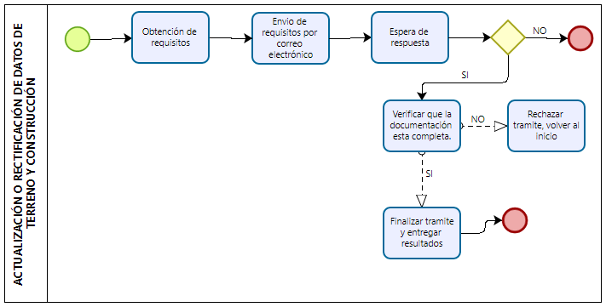

### ****Proceso: Actualización de datos alfanuméricos del predio****

**(Ver manual de procesos en anexo 2)**

Este proceso facilita a los titulares de predios la solicitud de actualización y/o rectificación en el sistema alfanumérico catastral de diversos datos, incluyendo nombres y apellidos del propietario, número de cédula, pasaporte y/o RUC, datos de escritura, y dirección del predio. La finalidad es mantener la información actualizada y precisa en el sistema catastral.

**Aportes del Proceso:**

Mantenimiento de Datos: Permite a los ciudadanos actualizar información alfanumérica, contribuyendo al mantenimiento y precisión de los registros catastrales.

Adaptabilidad: Al abarcar varios tipos de datos, el proceso se adapta a las necesidades específicas de cada solicitante, brindando flexibilidad en la actualización.

Cumplimiento Normativo: La solicitud de documentos como la escritura inscrita en el Registro de la Propiedad y la partida de defunción (en casos de herederos) asegura el cumplimiento normativo y legal del trámite.

**Procedimiento:**

Recolección de Requisitos: Obtener todos los requisitos necesarios, desde la solicitud hasta documentos específicos como comprobante de pago y certificado de no adeudar.

Envío Digital: Enviar la documentación completa y correctamente nombrada al correo electrónico designado.

Espera de Respuesta: Aguardar la respuesta al correo electrónico remitente, con un tiempo máximo de respuesta de 3 días laborables.

**Consideraciones Generales:**

Documentación Completa: La ejecución del trámite depende de que la documentación esté completa y correcta, evitando demoras o anulaciones.

Adaptabilidad al Flujo de Trámites: El tiempo de respuesta está sujeto a la demanda de trámites, siendo flexible para adaptarse a las necesidades de los solicitantes.

Manejo de Documentación Incompleta: En caso de recibir documentación incompleta, se informa al solicitante para que pueda subsanar y reingresar el trámite.

Este proceso no solo facilita la actualización de datos alfanuméricos, sino que también promueve la eficiencia y cumplimiento normativo en los procedimientos de avalúos y catastros.

Figura 14  
*Flujograma del proceso*

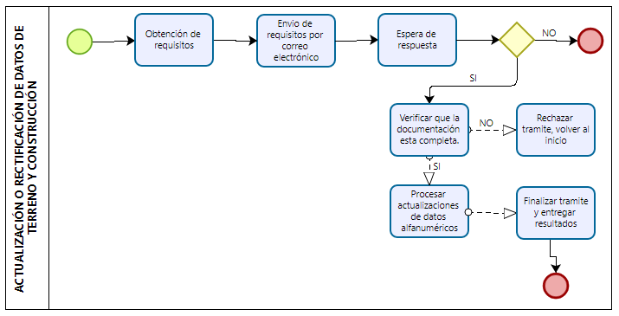

### Proceso: Certificación de documentos en general

**(Ver manual de procesos en anexo 3)**

Este proceso permite a los ciudadanos solicitar certificaciones de diversos documentos relacionados con avalúos y catastros, ofreciendo un servicio eficiente y preciso.

**Aportes del Proceso:**

*Acceso a Documentación Certificada:* Facilita a la ciudadanía obtener documentos certificados, incluyendo reimpresión de planos rurales y urbanos, fichas catastrales, entre otros.

*Solicitudes Específicas:* Aborda solicitudes específicas, como reimpresión de planos, atendiendo a las necesidades individuales de los solicitantes.

*Agilidad en el Proceso:* Establece un tiempo de respuesta máximo para diferentes tipos de documentos, promoviendo la agilidad y eficiencia en la entrega de certificaciones.

**Procedimiento:**

*Recolección de Requisitos:* Obtener todos los requisitos necesarios, desde la solicitud hasta documentos específicos como certificado de no adeudar, cédula de ciudadanía, y carta de pago del predio.

*Envío Digital:* Enviar la documentación completa y correctamente nombrada al correo electrónico designado.

*Acercamiento a Oficinas:* Acudir a la oficina de Avalúos y Catastros para solicitar la orden de emisión del título y, posteriormente, dirigirse a la oficina de Rentas para la emisión del título.

*Presentación y Recepción:* Presentar en la oficina de avalúos el comprobante de pago y recibir la documentación solicitada.

**Tiempo de Respuesta:**

*Plano Urbano:* 8 días laborables.

*Otros Documentos:* 3 horas.

**Consideraciones Generales:**

*Documentación Completa:* La ejecución del trámite depende de que la documentación esté completa y correcta, evitando demoras o anulaciones.

*Restricciones Específicas:* La solicitud de reimpresión de planos de sistemas respectivos solo puede realizarla el propietario que consta en la carta de pago del presente año.

*Manejo de Documentación Incompleta:* En caso de recibir documentación incompleta, se informa al solicitante para que pueda subsanar y reingresar el trámite.

Este proceso no solo certifica documentos, sino que también garantiza la disponibilidad y acceso eficiente a la información catastral requerida por la ciudadanía.

Figura 15  
*Flujograma del proceso*

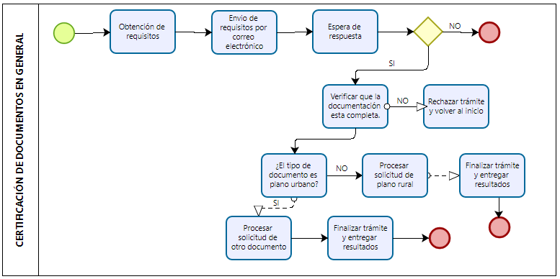

### Proceso: Ingreso de predios al catastro ****(Ver manual de procesos en anexo 4)****

Este proceso permite a los ciudadanos registrar sus predios por primera vez en el sistema catastral, abarcando diversas circunstancias como predios por omisión, adjudicaciones, fraccionamientos, lotizaciones, parcelaciones y prescripción adquisitiva.

**Aportes del Proceso:**

*Registro Completo:* Facilita el ingreso completo y preciso de información de nuevos predios al catastro, cubriendo diferentes situaciones legales y geográficas.

*Clave Catastral:* Proporciona a los ciudadanos la obtención de su clave catastral, fundamental para futuras transacciones y trámites.

*Regularización:* Contribuye a la regularización de predios que por diversas razones no han sido previamente registrados en el sistema catastral.

**Requisitos:**

*Solicitud Llenada:* Formulario adquirido en recaudación, llenado y firmado por el solicitante o el profesional a cargo del trámite.

*Comprobante de Pago:* Por servicios técnicos y administrativos, adquirido en recaudación.

*Certificado de No Adeudar:* A nombre del solicitante y cónyuge, adquirido en recaudación.

*Documentos de Identificación:* Cédula de ciudadanía, pasaporte o RUC para personas jurídicas.

*Documentación Legal:* Escritura inscrita en el Registro de la Propiedad o certificado del mismo.

*Plano de Levantamiento:* Planimétrico georreferenciado digital con coordenadas WGS84, emplazamiento de la construcción si aplica.

*Ficha Catastral:* Correctamente llenada y según corresponda a la categoría (urbana o rural).

*Partida de Defunción:* Solo para el caso de predios de herederos.

**Procedimiento:**

*Recolección de Requisitos:* Obtener todos los requisitos necesarios y enviarlos en formato digital al correo electrónico designado.

*Espera de Respuesta:* Aguardar la respuesta al correo electrónico remitente.

**Tiempo de Respuesta:**

*Máximo:* 7 días laborables.

**Consideraciones Generales:**

*Documentación Completa:* La ejecución del trámite depende de que la documentación esté completa y correcta.

*Firmas de Profesionales:* Tanto los planos como las fichas catastrales deben contar con las firmas de los profesionales responsables del levantamiento.

*Adaptabilidad:* El tiempo de respuesta puede variar según la demanda de trámites.

Este proceso no solo facilita el ingreso de nuevos predios al catastro, sino que también contribuye a la regularización y actualización del sistema catastral, brindando a los ciudadanos la seguridad y certeza de sus propiedades.

Figura 16  
*Flujograma del proceso*

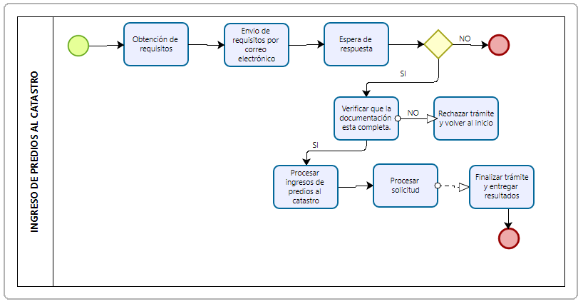

### Proceso: Cambio de nombre de posesionario

### **(Ver manual de procesos en anexo 5)**

Este proceso posibilita a la ciudadanía realizar el cambio del nombre del posesionario en predios rurales que no cuentan con escrituras. A través de este trámite, se busca brindar a los ciudadanos la flexibilidad de actualizar la titularidad de sus propiedades de manera eficiente.

**Aportes del Proceso:**

*Actualización de Posesionario:* Permite la actualización ágil y precisa del nombre del posesionario en predios rurales, facilitando los cambios en la titularidad de las propiedades.

*Legalidad y Transparencia:* La necesidad de presentar certificados, documentos notarizados y planos georreferenciados asegura la legalidad y transparencia en el proceso de cambio de nombre.

**Requisitos:**

*Solicitud Llenada:* Formulario adquirido en recaudación, llenado y firmado por el solicitante o el profesional a cargo del trámite.

*Comprobante de Pago:* Por servicios técnicos y administrativos, adquirido en recaudación.

*Certificado de No Adeudar:* A nombre del solicitante y cónyuge, adquirido en recaudación.

*Documentos de Identificación:* Cédula de ciudadanía, pasaporte o RUC para personas jurídicas.

*Carta de Pago:* Del año en curso, obtenida en recaudación.

*Cesión de Derechos:* Documento debidamente notarizado.

*Plano de Levantamiento:* Planimétrico georreferenciado digital con coordenadas WGS84, con emplazamiento de la construcción si aplica.

**Procedimiento:**

*Recolección de Requisitos:* Obtener todos los requisitos mencionados y enviarlos en formato digital al correo electrónico designado.

*Espera de Respuesta:* Aguardar la respuesta al correo electrónico remitente.

**Tiempo de Respuesta:**

*Máximo:* 5 días laborables.

**Consideraciones Generales:**

*Documentación Completa:* La ejecución del trámite depende de que la documentación esté completa y correcta.

*Firma del Plano:* El plano debe contar con la firma del profesional responsable del levantamiento y estar actualizado a la fecha de ingreso del trámite.

*Rechazo de Reimpresiones:* No se aceptarán reimpresiones obtenidas en la oficina de Avalúos y Catastros.

Este proceso proporciona una vía eficiente y legal para que los ciudadanos realicen el cambio de nombre de posesionario en predios rurales, asegurando la actualización y transparencia en la titularidad de las propiedades.

Figura 17  
*Flujograma del proceso*

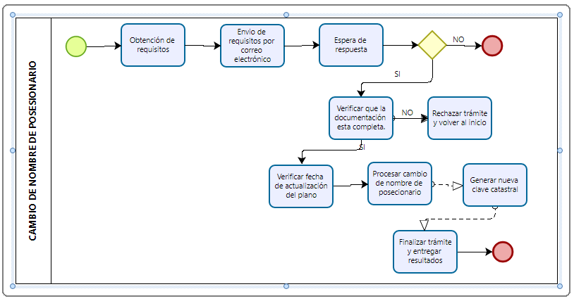

### Proceso: Certificado de transferencia de dominio

**(Ver manual de procesos en anexo 6)**

Este trámite permite a la ciudadanía obtener el certificado de transferencia de dominio en áreas urbanas y rurales, facilitando la legalización de la transferencia de propiedades. A través de este proceso, se busca brindar a los ciudadanos una vía eficiente para formalizar los cambios de propiedad.

**Aportes del Proceso:**

*Legalización de Transferencia:* Proporciona un mecanismo formal para la legalización de la transferencia de dominio, asegurando la validez y transparencia en los cambios de propiedad.

*Documentación Estandarizada:* Requiere una documentación estandarizada, incluyendo certificados de no adeudo, escrituras, y planos georreferenciados, lo que contribuye a la transparencia y legalidad del proceso.

**Requisitos:**

*Solicitud Llenada:* Formulario adquirido en recaudación, llenado y firmado por el solicitante.

*Certificado de No Adeudo:* A nombre del solicitante y cónyuge, adquirido en recaudación.

*Documentos de Identificación:* Cédula de ciudadanía, pasaporte o RUC para personas jurídicas.

*Carta de Pago:* Del año en curso, obtenida en recaudación.

*Escritura Inscrita:* En el Registro de la Propiedad o certificado del Registro de la Propiedad del bien a transferirse.

*Minuta de Transferencia:* Firmada por un profesional del derecho.

*Plano de Levantamiento:* Planimétrico georreferenciado digital con coordenadas WGS84, con emplazamiento de la construcción si aplica.

*Formulario de Transferencia de Dominio:* Certificado de Avalúos y Catastros, Registro y actualización de fichas, debidamente llenado y firmado por la notaría donde se realiza la escritura.

**Procedimiento:**

*Recolección de Requisitos:* Obtener todos los requisitos mencionados.

*Entrega en la Oficina:* Acudir a la oficina de Avalúos y Catastros con todos los requisitos y entregar en ventanilla.

*Recepción del Trámite:* Recibir el trámite despachado en la hora indicada en ventanilla.

**Tiempo de Respuesta:**

*Máximo:* 4-8 horas.

**Consideraciones Generales:**

*Documentación Completa:* La ejecución del trámite depende de que la documentación esté completa y correcta.

*Omisión del Plano:* Se omite el plano en casos de transferencia realizada en menos de un año o si el predio pertenece a una lotización debidamente aprobada por la municipalidad.

*Sujeto a Demanda:* El tiempo de respuesta estará sujeto a la demanda de trámites.

Este proceso proporciona una vía eficiente y legal para que los ciudadanos obtengan el certificado de transferencia de dominio, asegurando la formalización y transparencia en los cambios de propiedad.

Figura 18  
*Flujograma del proceso*

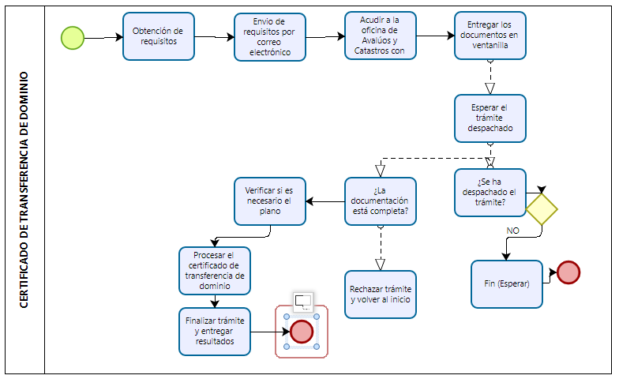

### Proceso: Emisión de certificado de avalúo catastral

**(Ver manual de procesos en anexo 7)**

Este trámite proporciona a la ciudadanía la posibilidad de obtener el Certificado de Avalúo de su propiedad, facilitando así la gestión y conocimiento del valor catastral de sus bienes.

**Aportes del Proceso:**

*Información de Valor:* Brinda a los ciudadanos acceso a información detallada sobre el avalúo catastral de sus propiedades.

*Trámite Estandarizado:* Requiere una documentación específica y estandarizada, contribuyendo a la eficiencia y transparencia del proceso.

**Requisitos:**

*Solicitud Llenada:* Formulario adquirido en recaudación, debidamente llenado y firmado por el solicitante.

*Comprobante de Pago:* Por servicios técnicos y administrativos, obtenido en recaudación.

*Certificado de No Adeudo:* A nombre del solicitante y cónyuge, adquirido en recaudación.

*Documentos de Identificación:* Cédula de ciudadanía, pasaporte o RUC para personas jurídicas.

*Carta de Pago del Año en Curso:* Para demostrar al día el pago del impuesto predial.

*Escritura Inscrita:* En el Registro de la Propiedad, proporcionando información legal sobre el bien.

*Plano de Levantamiento:* En caso de línea de fábrica, se requiere un plano planimétrico georreferenciado digital con coordenadas WGS84, y emplazamiento de la construcción si aplica.

**Procedimiento:**

*Recolección de Requisitos:* Obtener todos los requisitos mencionados.

*Envío Digital:* Enviar digitalmente todos los requisitos al correo electrónico avaluosycatastros.gad@gmail.com, en archivos individuales denominándolos según el número de requisito.

*Dejar la Especie Valorada:* Dejar la especie valorada para respuesta en la oficina de Avalúos y Catastros.

*Esperar Respuesta:* Aguardar la respuesta al correo electrónico remitente.

**Tiempo de Respuesta:**

*Máximo:* 3 días laborables.

**Consideraciones Generales:**

*Documentación Completa:* La ejecución del trámite depende de que la documentación esté completa y correcta.

*Firma del Plano:* En caso de solicitar el plano, este debe estar firmado por el profesional responsable del levantamiento, conforme a la escritura del predio.

*Actualización del Predio:* Si es necesario actualizar el predio, se debe realizar el respectivo trámite según lo manifestado en el documento.

*Sujeto a Demanda:* El tiempo de respuesta estará sujeto a la demanda de trámites.

Este proceso ofrece a los ciudadanos una vía eficiente para obtener información detallada sobre el avalúo catastral de sus propiedades, garantizando la transparencia y eficiencia en el trámite.

Figura 19  
*Flujograma del proceso*

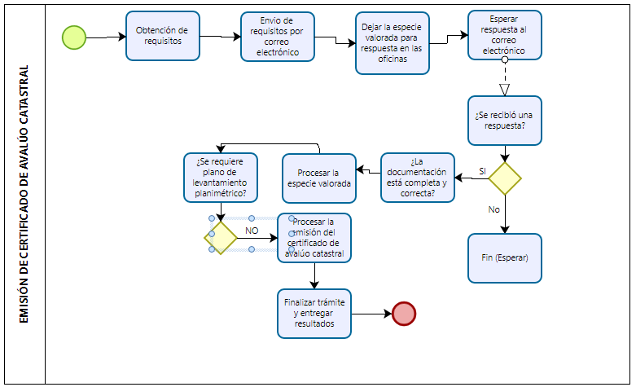

**Proceso: Emisión de certificado de canon de arrendamiento**

**(Ver manual de procesos en anexo 8)**

Este trámite proporciona a la ciudadanía la oportunidad de obtener el Certificado de Canon de Arrendamiento, facilitando la gestión y legalidad de los contratos de alquiler.

**Aportes del Proceso:**

*Información Legal:* Brinda a los ciudadanos un documento oficial que certifica el canon de arrendamiento.

*Eficiencia en Respuesta:* Con un tiempo de respuesta ágil (2 días laborables), el proceso se adapta a la dinámica de la demanda de trámites.

**Requisitos:**

*Solicitud Llenada:* Formulario adquirido en recaudación, debidamente llenado y firmado por el solicitante.

*Comprobante de Pago:* Por servicios técnicos y administrativos, obtenido en recaudación.

*Certificado de No Adeudo:* A nombre del solicitante y cónyuge, adquirido en recaudación.

*Documentos de Identificación:* Cédula de ciudadanía, pasaporte o RUC para personas jurídicas.

*Carta de Pago del Año en Curso:* Para demostrar al día el pago del impuesto predial.

*Escritura Inscrita:* En el Registro de la Propiedad, proporcionando información legal sobre el bien.

**Procedimiento:**

*Recolección de Requisitos:* Obtener todos los requisitos mencionados.

*Envío Digital:* Enviar digitalmente todos los requisitos al correo electrónico avaluosycatastros.gad@gmail.com, en archivos individuales denominándolos según el número de requisito.

*Dejar la Especie Valorada:* Dejar la especie valorada para respuesta en la oficina de Avalúos y Catastros.

*Esperar Respuesta:* Aguardar la respuesta al correo electrónico remitente.

**Tiempo de Respuesta:**

*Máximo:* 2 días laborables.

**Consideraciones Generales:**

*Documentación Completa:* La ejecución del trámite depende de que la documentación esté completa y correcta.

*Sujeto a Demanda:* El tiempo de respuesta estará sujeto a la demanda de trámites.

*Reingreso del Trámite:* Si la documentación recibida resulta incompleta, el trámite quedará sin efecto, debiendo volver a ingresarlo.

Este proceso agiliza la obtención del Certificado de Canon de Arrendamiento, brindando certeza y legalidad a los ciudadanos en sus transacciones de alquiler.

Figura 20  
*Flujograma del proceso*

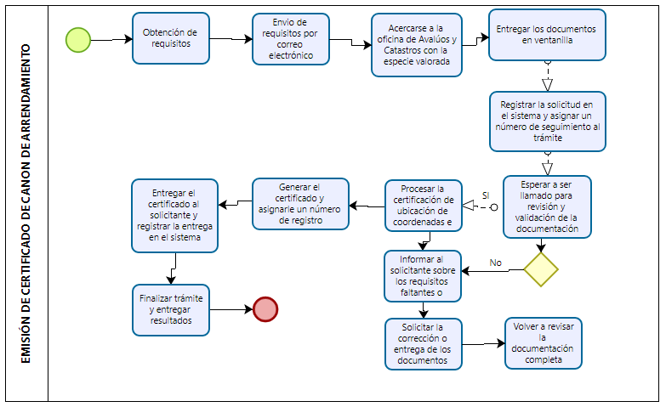

### Proceso: Certificación de ubicación de coordenadas e información legal catastral

***(Ver manual de procesos en anexo 9)***

Este trámite permite a los ciudadanos solicitar la certificación de ubicación de coordenadas conforme a la delimitación cantonal vigente, junto con la información legal disponible en el catastro.

**Aportes del Proceso:**

*Información Geoespacial:* Ofrece la certificación de coordenadas, brindando datos precisos sobre la ubicación del predio.

*Información Legal Catastral:* Facilita a los ciudadanos el acceso a la información legal asociada a su propiedad, proporcionada por el catastro.

**Requisitos:**

*Solicitud Llenada:* Formulario adquirido en recaudación, debidamente llenado y firmado por el solicitante o el profesional a cargo del trámite.

*Comprobante de Pago:* Por servicios técnicos y administrativos, detallado al final del documento.

*Certificado de No Adeudo:* A nombre del solicitante y cónyuge, obtenido en recaudación.

*Documentos de Identificación:* Cédula de ciudadanía, pasaporte o RUC para personas jurídicas.

*Especie Valorada:* Para despachar, adquirida en recaudación, en formato PDF y original.

*Plano de Levantamiento Planimétrico:* Digital, georreferenciado, con coordenadas WGS84, y emplazamiento de la construcción si aplica, en formato DWG 2010, SHP y PDF.

**Procedimiento:**

*Recolección de Requisitos:* Obtener todos los requisitos mencionados.

*Envío Digital:* Enviar digitalmente todos los requisitos al correo electrónico avaluosycatastros.gad@gmail.com, en archivos individuales denominándolos según el número de requisito.

*Acercarse a la Oficina:* Presentarse en la oficina de Avalúos y Catastros con la especie valorada para obtener la respuesta.

**Tiempo de Respuesta:**

*Máximo:* 5 días laborables.

**Consideraciones Generales:**

*Documentación Completa:* La ejecución del trámite depende de que la documentación esté completa y correcta.

*Sujeto a Demanda:* El tiempo de respuesta estará sujeto a la demanda de trámites.

*Reingreso del Trámite:* Si la documentación recibida resulta incompleta, el trámite quedará sin efecto, debiendo volver a ingresarlo.

Este proceso garantiza a los ciudadanos certeza sobre la ubicación de sus propiedades y acceso a la información legal catastral asociada.

Figura 21  
*Flujograma del proceso*



### Proceso: Solicitud de revisión de datos y reclamos

### **(Ver manual de procesos en anexo 10)**

Este trámite permite a los ciudadanos presentar solicitudes de revisión de datos y reclamos relacionados con sus propiedades en el sistema catastral, abordando diversas situaciones como duplicación de claves catastrales, cambios de categoría, avalúo de construcción o terreno, entre otros.

**Requisitos:**

*Solicitud Llenada:* Formulario adquirido en recaudación, debidamente llenado y firmado por el solicitante.

*Carta de Pago:* No necesariamente del año en curso, en copia.

*Documentos de Identificación:* Cédula de ciudadanía, pasaporte o RUC para personas jurídicas, en copia.

*Escritura Inscrita:* En el Registro de la Propiedad, excepto para reclamos de predios que no son de propiedad del solicitante, en copia.

**Procedimiento:**

*Recolección de Requisitos:* Obtener todos los requisitos mencionados.

*Entrega de Documentación:* Acercarse a la oficina de Avalúos y Catastros para entregar la documentación.

*Inspección Coordinada:* En caso necesario, coordinar una fecha para realizar la inspección.

**Tiempo de Respuesta:**

*Máximo:* 10 días laborables.

**Consideraciones Generales:**

*Documentación Completa:* La ejecución del trámite depende de que la documentación esté completa y correcta.

*Sujeto a Demanda:* El tiempo de respuesta estará sujeto a la demanda de trámites.

*Reingreso del Trámite:* Si la documentación recibida resulta incompleta, el trámite quedará sin efecto, debiendo volver a ingresarlo.

Este proceso garantiza a los ciudadanos la posibilidad de rectificar información errónea o presentar reclamos relacionados con sus propiedades, promoviendo la transparencia y la corrección de datos catastrales.

Figura 22  
*Flujograma del proceso*

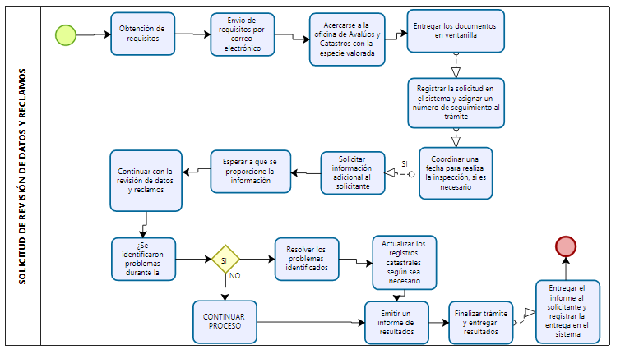

## Conclusiones y recomendaciones

### Conclusiones

El proyecto de diseño e implementación del sistema de servicios para la emisión de turnos en el área específica ha culminado con éxito, proporcionando soluciones efectivas para mejorar la gestión y atención al público. A través de un minucioso análisis, se estableció un sólido marco teórico que abarca desde los principios fundamentales de atención al cliente hasta las últimas tendencias en sistemas de servicios. Este enfoque teórico robusto sienta las bases para un desarrollo técnico coherente y alineado con las mejores prácticas del sector.

En la consecución del primer objetivo específico, se ha logrado no solo identificar los elementos clave del marco teórico, sino también comprender la relevancia de cada componente en el contexto del área específica. La revisión exhaustiva de literatura y la investigación teórica han permitido seleccionar las estrategias más apropiadas, asegurando que el sistema propuesto no solo sea tecnológicamente avanzado, sino también contextualmente relevante y centrado en el usuario.

La identificación de módulos de gestión prioritarios ha sido una tarea crucial para la efectividad del sistema. La cuidadosa evaluación de los procesos internos y las demandas de los usuarios ha permitido determinar con precisión qué módulos deben ser priorizados. La generación de tiques según los requerimientos específicos del área asegura una distribución eficiente de los recursos y una respuesta ágil a las necesidades particulares de cada usuario, contribuyendo así a una atención más personalizada y eficiente.

La elaboración del manual de procesos representa un hito significativo en el proyecto. Este documento proporciona una guía detallada y sistemática de los procedimientos a seguir, asegurando la coherencia en la ejecución de tareas y la estandarización de procesos. La documentación minuciosa no solo facilita la comprensión y capacitación del personal, sino que también establece una base para la mejora continua, permitiendo la adaptación ágil a cambios futuros y asegurando la calidad y transparencia en la prestación de servicios.

### Recomendaciones

pCapacitación Continua del Personal: Es esencial implementar programas regulares de capacitación para el personal encargado de la atención al público y el manejo del sistema de servicios. Esto garantizará que estén actualizados en las últimas prácticas y tecnologías, mejorando así la calidad y eficiencia del servicio.

Feedback de Usuarios: Establecer mecanismos efectivos para recopilar feedback de los usuarios sobre la experiencia del servicio. Esto proporcionará información valiosa para realizar ajustes y mejoras continuas, asegurando que el sistema y los procesos estén alineados con las expectativas de los usuarios.

Implementación de Canales Multicanal: Ofrecer opciones de servicio a través de varios canales, como aplicaciones móviles, plataformas en línea y atención presencial. Esto brindará a los usuarios flexibilidad para elegir el canal que mejor se adapte a sus necesidades y preferencias.

Monitoreo de Indicadores de Desempeño: Establecer indicadores clave de desempeño (KPIs) y llevar a cabo un monitoreo constante para evaluar la eficacia del sistema y los procesos. Esto permitirá identificar áreas de mejora y tomar decisiones informadas para optimizar la calidad del servicio.

Actualización Periódica del Manual de Procesos: El manual de procesos debe considerarse un documento dinámico que se actualiza periódicamente. A medida que evolucionan las operaciones y tecnologías, el manual debe reflejar estos cambios para mantener la coherencia y la eficiencia en los procedimientos.

Accesibilidad Universal: Asegurar que el sistema sea accesible para todas las personas, independientemente de sus habilidades o discapacidades. Esto incluye la implementación de características de accesibilidad en aplicaciones y servicios en línea, así como la capacitación del personal para la atención inclusiva.

Optimización de Recursos: Implementar estrategias para optimizar el uso de recursos, como la asignación eficiente del personal, la gestión inteligente de turnos y la utilización de tecnologías que permitan una distribución equitativa de la carga de trabajo.

Comunicación Clara y Transparente: Establecer canales de comunicación claros y transparentes con los usuarios. Proporcionar información precisa sobre los servicios ofrecidos, los tiempos de espera y cualquier cambio en los procedimientos. La comunicación efectiva contribuye a la confianza del usuario.

Seguridad de la Información: Implementar medidas robustas de seguridad de la información para proteger los datos sensibles de los usuarios. Esto incluye el uso de tecnologías de encriptación, políticas de acceso seguro y la formación del personal en prácticas de seguridad.

Monitoreo del Cumplimiento Normativo: Asegurarse de que todos los procesos y prácticas cumplan con las normativas y regulaciones relevantes. Establecer un sistema de monitoreo del cumplimiento normativo para evitar posibles problemas legales y mantener la integridad de las operaciones.

# Referencias bibliográficas

Almeida, F. (2019). *Avaluo de prios rurales, urbano marginales y fincas.* https://www.academia.edu/8705596/AVALUO_DE_PRIOS_RURALES_URBANO_MARGINALES_Y_FINCAS_APPRAISAL_OF_RURAL_PROPERTIES_FARMS_AND_URBAN_FRINGE

Alvarez, J., Camacho, S., Maldonado, G., Trejo, C., Olguín, A., & Pérez, M. (2022). *La investigación cualitativa*. Universidad Autónoma del Estado de Hidalgo: https://www.uaeh.edu.mx/scige/boletin/tlahuelilpan/n3/e2.html

Andrando, M., Rocío, A., & Bolaños, A. (2019). *Avalúo de predios rurales en el cantón Quito provincia de Pichincha.* Cátedra de Avalúos y Catastros: https://www.academia.edu/34171146/UNIVERSIDAD_CENTRAL_DEL_ECUADOR_FACULTAD_DE_CIENCIAS_AGR%C3%8DCOLAS_CARRERA_DE_INGENIER%C3%8DA_AGRON%C3%93MICA_C%C3%A1tedra_de_Aval%C3%BAos_y_Catastros

Avaluosecsa. (2019). *Valuación Inmobilaria.* https://arquitectura.unam.mx/uploads/8/1/1/0/8110907/opina_bien_para_vender_mejor.pdf

Benavides, M. (2015). *El catastro multifinalitario y su impacto en la recaudación de los y Pujilí por los bienios 2010-2011 y 2012-2013.* Universidad Andina Simón Bolívar. https://repositorio.uasb.edu.ec/bitstream/10644/4780/6/T1792-MT-Benavides-El%20catastro.pdf

Calle, S. (2023). Diseños de investigación cualitativa y cuantitativa. *iencia Latina Revista Científica Multidisciplinar, 7*(4), 1685-1879. https://doi.org/https://doi.org/10.37811/cl_rcm.v7i4.7016

Cienfuegos, M., & Cienfuegos, A. (2016). Lo cuantitativo y cualitativo en la investigación. Un apoyo a su enseñanza. *Revista Iberoamericana para la Investigación y el Desarrollo Educativo, 7*(13), 15-36. https://www.scielo.org.mx/scielo.php?script=sci_arttext&pid=S2007-74672016000200015

COPARMEX. (2021). *¿Qué es y cómo hacer un manual de procedimientos?* https://coparmexjal.org.mx/entorno-empresarial/que-es-y-como-hacer-un-manual-de-procedimientos/

Corona, J. (2016). Apuntes sobre métodos de investigación. *Medisur, 14*(1), 81-83. http://scielo.sld.cu/scielo.php?script=sci_arttext&pid=S1727-897X2016000100016

Corona, L. (2023). Las hipótesis en el proyecto de investigación: ¿cuándo si, cuándo no? *MediSur, 21*(1), 269-273. http://scielo.sld.cu/scielo.php?script=sci_arttext&pid=S1727-897X2023000100269

Día, L., García, U., Martinez, H., & Varela, M. (2022). La entrevista, recurso flexible y dinámico. *Investigación en educación médica, 2*(7), 162-167. https://www.scielo.org.mx/scielo.php?script=sci_arttext&pid=S2007-50572013000300009#:~:text=La%20entrevista%20es%20una%20t%C3%A9cnica,al%20simple%20hecho%20de%20conversar.&text=Es%20un%20instrumento%20t%C3%A9cnico%20que%20adopta%20la%20forma%20de%20un%20d

Gamboa, M. (2023). El cálculo del tamaño de la muestra en la investigación científica. *Revista Dilemas Contemporaneos*(1), 1-27. https://doi.org/https://doi.org/10.46377/dilemas.v11i1.3680

Garza, R., Gonzáles, C., Rodríguez, E., & Hernández, C. (2016). Aplicación de la metodología DMAIC de Seis Sigma con simulación discreta y técnicas multicriterio. *Revista de Métodos Cuantitativos para la Economía y la Empresa, 22*, 19-35. https://www.redalyc.org/pdf/2331/233148815002.pdf

Grupo imprenta. (2022). *Los Manuales*. https://www.groppeimprenta.com/manuales-blog/34-los-manuales.html#:~:text=Los%20manuales%20son%20la%20forma,%2C%20sucursales%2C%20clientes%2C%20proveedores.

Ingematica. (2019). *Avalúos y Catastros.* https://ingeomatica.com.ec/avaluos.html

Instituto de Capacitación Inmobiliaria. (2021). *5 factores que determinan el valor de un inmueble.* https://www.blog.e-ichi.com.mx/5-factores-que-determinan-el-valor-de-un-inmueble

Ministerio de Desarrolo Urbano y Vivienda. (2022). *ACUERDO Nro. MIDUVI-MIDUVI-2022-0003-A.* https://www.habitatyvivienda.gob.ec/wp-content/uploads/2022/05/NORMA-TECNICA-NACIONAL-DE-CATASTROS.pdf

Moreta, V., & Semblantes, M. (s.f.). *Elaboración de un manual de servicio al cliente para el gobierno autónomo descentralizado municipal del cantón pujili periodo 2011-2012.* Universidad Técnica De Cotopaxi. https://repositorio.utc.edu.ec/bitstream/27000/1717/1/T-UTC-1591.pdf

Naranjo, F., & Amador, G. (2013). *Elaboracion de un manual de procesos de reclutamiento y selección de personal, con la finalidad de mejorar el rendimiento laboral y financiero de la empresa plásticos Reyes Moya C.A.* Tesis de Pregrado. Universidad Estatal de Milagro. https://repositorio.unemi.edu.ec/bitstream/123456789/745/3/Elaboraci%C3%B3n%20de%20un%20manual%20de%20procesos%20de%20reclutamiento%20y%20selecci%C3%B3n%20de%20personal%2C%20con%20la%20finalidad%20de%20mejorar%20el%20rendimiento%20laboral%20y%20financiero

Nuñez, C. (2012). *Manual de procedimientos técnico administrativo para el área de avalúos y catastros municipal de ibarra.* Universidad Técnica Del Norte. http://repositorio.utn.edu.ec/bitstream/123456789/1644/1/Tesis%20Pdf..pdf

Ortiz, L. (2008). *Manual de procesos y procedimientos bases estrategicas y organizacionales* (Tomo 1 ed.). E.S.E. https://www.eumed.net/libros-gratis/2010b/689/index.htm

Politecnico Grancolombiano. (2019). *Avaluos Rurales.* https://www.studocu.com/co/document/politecnico-grancolombiano/modulo-induccion/material-avaluos-rurales-avaluos-rurales/17523123

Riveros, A. (2023). *Métodos cuantitativos y cualitativos para la Gestión de Riesgos*. https://www.ealde.es/gestion-de-riesgos-metodos-cuantitativos-cualitativos/

Villareal, A., & Patricia, J. (2012). *Manual de procesos y procedimientos para el área contable de Distribuidora Negociemos.* Universidad Autónoma de Occidente. Retrieved 20 de 6 de 2023, from http://bdigital.uao.edu.co/bitstream/10614/2941/1/tct00882.pdf

# Anexos

* Manual de procesos

Anexo 1  
*Proceso de actualización o rectificación de datos de terreno o construcción*



Anexo 2  
*Proceso de actualización de datos alfanuméricos del predio*



Anexo 3  
*Proceso de certificación de documentos en general*



Anexo 4  
*Proceso de ingreso de predios al catastro*



Anexo 5  
*Proceso de cambio de nombre de posesionario*



Anexo 6  
*Proceso de certificado de transferencia de dominio*



Anexo 7  
*Proceso de emisión de certificado de avaluó catastral*



Anexo 8  
*Proceso de emisión de certificado de canon de arrendamiento*



Anexo 9  
*Proceso de certificación de ubicación de coordenadas e información legal catastral*



Anexo 10  
*Proceso de solicitud de revisión de datos y reclamos*



Anexo 11  
*Datos de personas que poseen vivienda según el INEC(2024)*

Anexo 12  
*Datos de personas que poseen vivienda según el INEC(2024)*

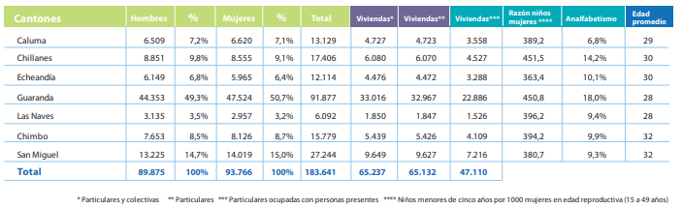

Anexo 13  
*Ficha de la guía de observación*

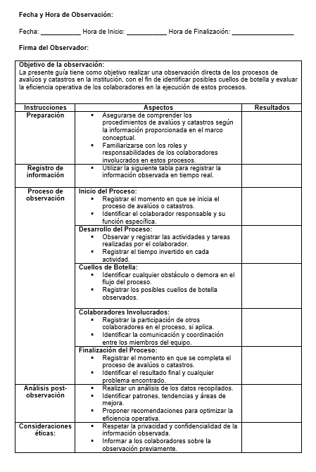

Anexo 14  
*Ficha de la encuesta*

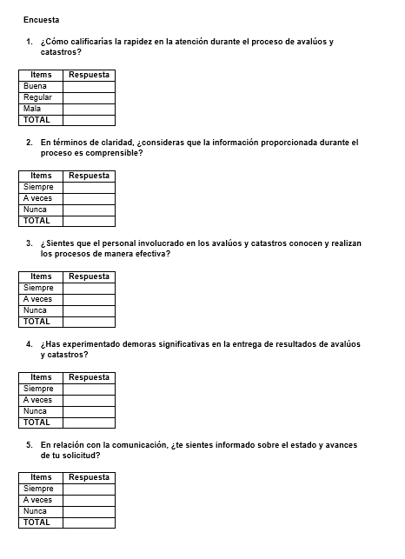

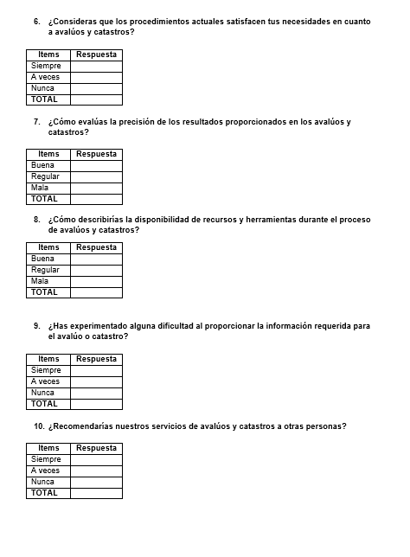

Anexo 15  
*Carta de autorización del municipio de Guaranda*

